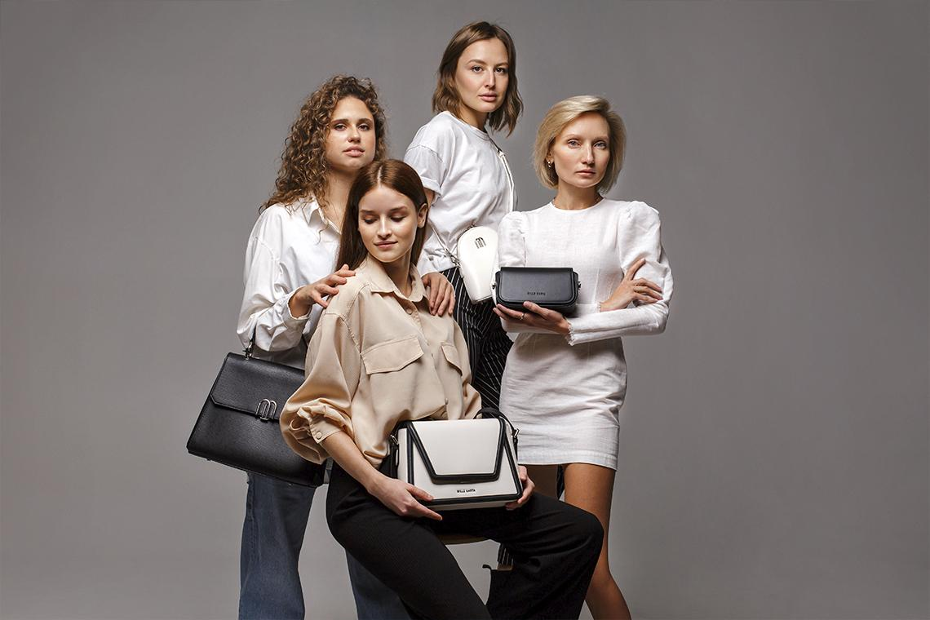

Стили одежды: как найти свой + описание и 200 примеров луков
Когда девушка ориентируется только на тренды и не знает нюансов разных стилей одежды — это выглядит комично. Никакого изящества, завершенного образа и отражения стиля жизни, а только слепое следование моде.
Чтобы выглядеть роскошно всегда, нужно бегло ориентироваться в стилях одежды и умело подбирать аутфиты под любую ситуацию. В этой статье вы узнаете не только об особенностях разных стилевых направлений в одежде, но и вдохновитесь разными образами, а также научитесь создавать собственные.

Что такое стиль одежды и почему важно найти свой?
«Не увлекайтесь трендами. Не давайте моде власти над собой, решайте сами, что вы хотите выразить своей одеждой и своим образом жизни».
Джанни Версаче
Стиль одежды — способ разделения одежды, обуви и аксессуаров по определенным признакам. Помимо внешних качеств вещей, таких как фасон, цвет, принт, материал и др., на стиль одежды также влияют и другие факторы:
- социальное положение;
- финансовое состояние;
- образ жизни;
- место работы;
- национальность (традиции и менталитет);
- религия;
- интересы, хобби;
- тип фигуры.
Модельеры и стилисты солидарны во мнении, что женщины в любом возрасте должны придерживаться собственного стиля в одежде. Во-первых, так вы становитесь уверены в себе и выглядите гармонично в любом одеянии. Во-вторых, такой подход к выбору одежды — первый шаг к осознанным покупкам. Вы не будете тратить деньги на вещи, которые вам, по сути, не нужны.
Подбор стиля — процесс не быстрый, требующий сил, времени и финансов. Многие женщины, чтобы сэкономить свое время пользуются услугами профессиональных стилистов. Некоторые проходят этот путь самостоятельно.
Выбирая одно или несколько направлений в женской одежде, вы стараетесь соответствовать им вплоть до мельчайших деталей, например, в способе завязывания рубашки. Но не всегда это правильно. Стилисты рекомендуют выбрать два базовых стиля одежды, а остальные использовать как дополнительные.
Отсюда и возникает потребность в знании всех женских стилей одежды. Их обычно сопоставляют со своим образом жизни и интересами, а потом делают выбор в пользу того или иного направления.

Все стили одежды с описанием и примерами
Многие девушки перед выбором того или иного предмета гардероба даже не задумываются о том, к какому стилю он принадлежит. Конечно, спортивный стиль или деловой способны различать даже те, кто далек от моды, но вот более известные стили одежды определить бывает сложно.
Перед вами представлены практически все стилевые направления в одежде, обуви и аксессуарах. Давайте разберемся в их особенностях и отличиях.
Классика
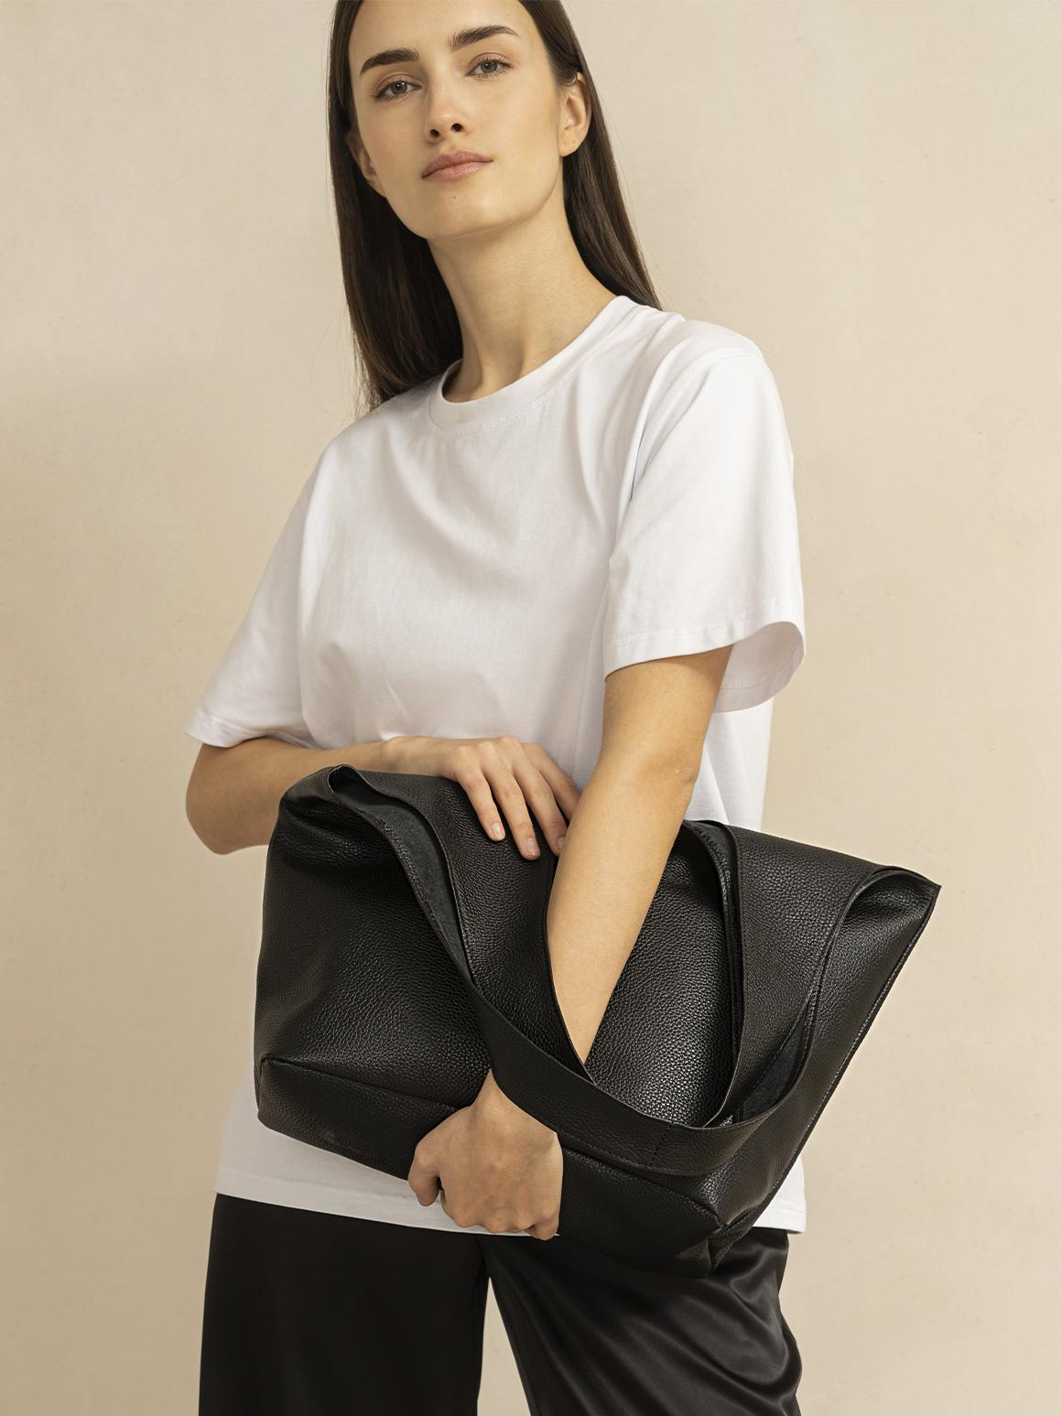
Один из основных базовых стилей, который обязан своему появлению Великобритании. Именно там сформировались основные черты классики, такие как свободный крой, простота линий, сдержанность и отсутствие ярких деталей.
Вам может показаться, что классика скучна и не привлекает внимания окружающих, но в этом-то и вся фишка, ведь действует она наоборот. Посмотрите на представителей королевской семьи, которые много лет используют классику в качестве базы своего гардероба. Разве их образы скучны?
Главное преимущество классического стиля — гармоничное сочетание с другими стилевыми направлениями. Не со всеми, но с большинством. Так, классику часто сочетают с минимализмом, романтизмом, гарсон, арт-деко и даже со спортивным стилем. Стилисты благодаря умелым сочетаниям с другими стилями смогли создать множество гибридных направлений, например, кэжуал или парижский шик.
Помимо прямых и строгих фасонов и форм, классика не терпит неопрятности. Все вещи должны быть до скрипа отглажены, даже если вы приобрели их на распродаже. Стоимость одежды не важна, а вот аккуратность в приоритете.
Кроме членов королевской семьи, классический стиль часто выбирают селебрити в качестве базы. Например, Анджелина Джоли в последние годы стремится к элегантной классике, умело сочетая ее с другими стилями одежды.
Деловой
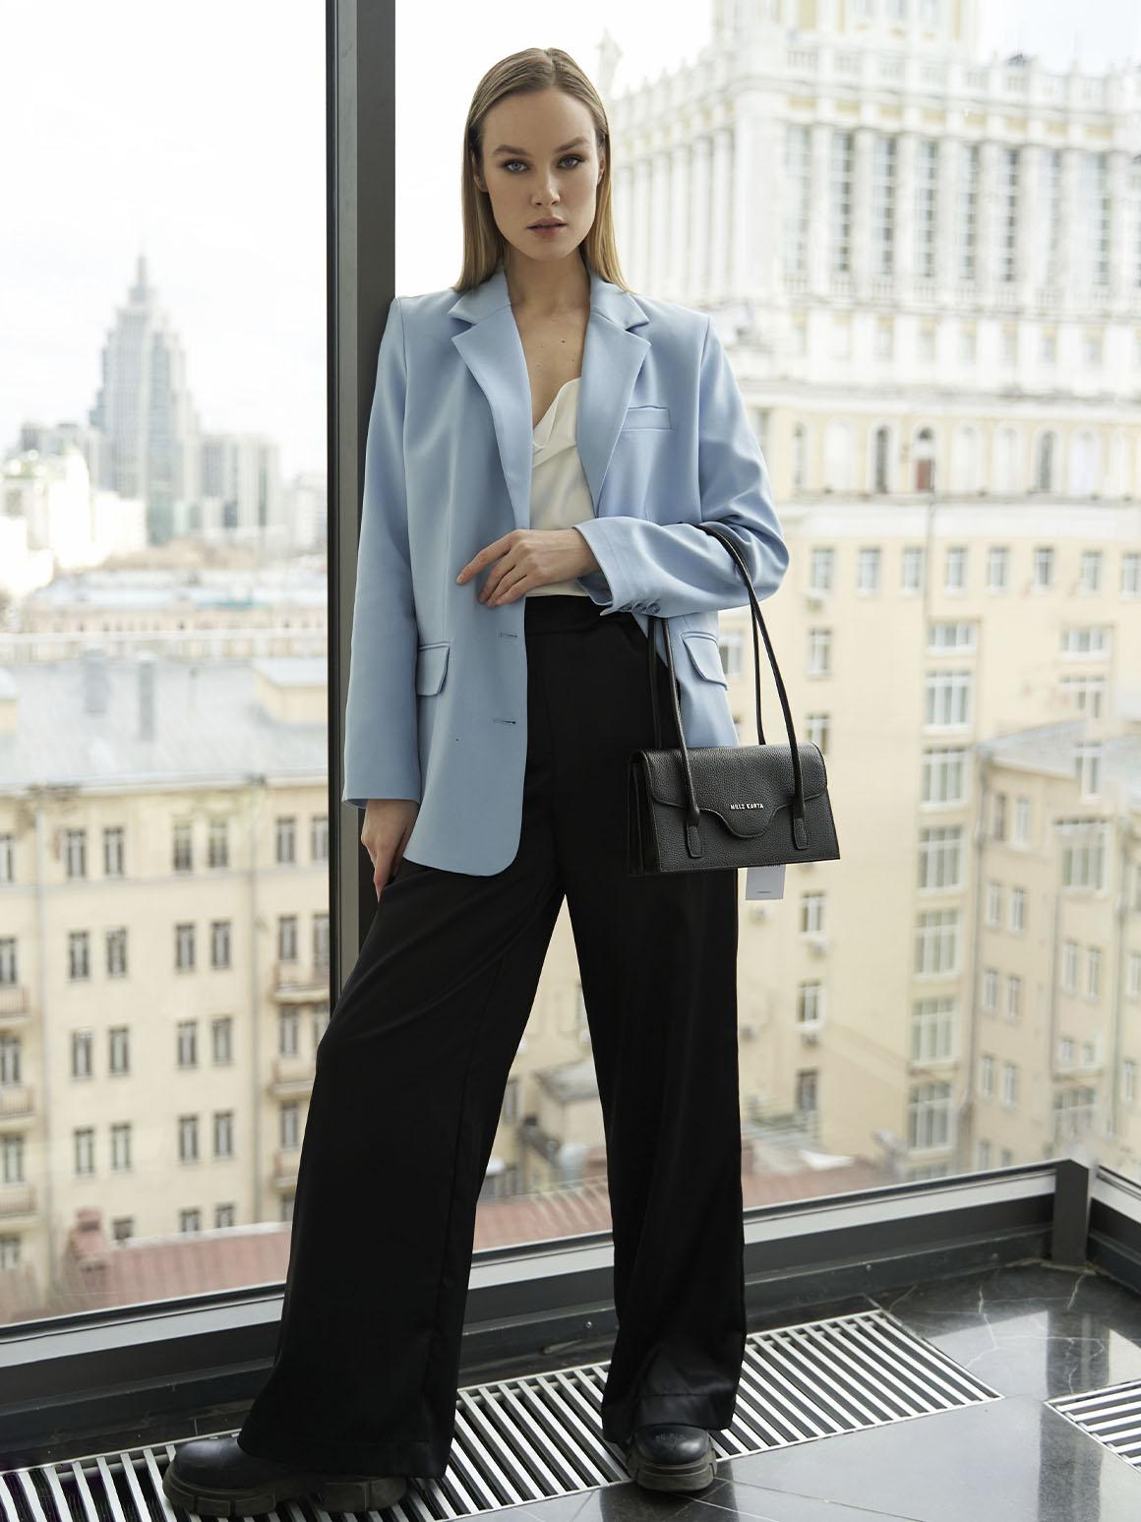
Его часто путают с классикой, забывая, что классический стиль — универсальный. Да, классика будет уместна и на работе, и на ужине в ресторане, и в опере, и даже на прогулке по парку. А вот деловой стиль ограничивает женщину только работой, где должен соблюдаться соответствующий дресс-код.
Как и классика, деловой стиль делает упор на то, что проверено годами. Платье-футляр, юбка-карандаш, брючные и юбочные костюмы-двойки, а также туфли-лодочки — все это составляет капсулу делового стиля.
Деловое направление всегда подчиняется дресс-коду. Отступление от свода правил невозможно. Самые важные пункты выглядят так:
- юбка ниже колена;
- декольте на уровне ключиц;
- закрытая обувь;
- чулки / колготки телесного цвета в любое время года;
- сдержанная цветовая гамма.
Но несмотря на строгие требования, которым должна соответствовать девушка, выбрав этот стиль, деловое направление идет в ногу с модными тенденциями. Допускаются незначительные изменения фасонов, добавление новых элементов и сочетаний.
В отличие от классики, деловой стиль долгое время было не принято сочетать с одеждой и аксессуарами других стилевых направлений. Но в настоящее время границы немного размылись. Поэтому в офисах все чаще замечают девушек в кедах или с лаконичным рюкзаком из кожи.
Кэжуал
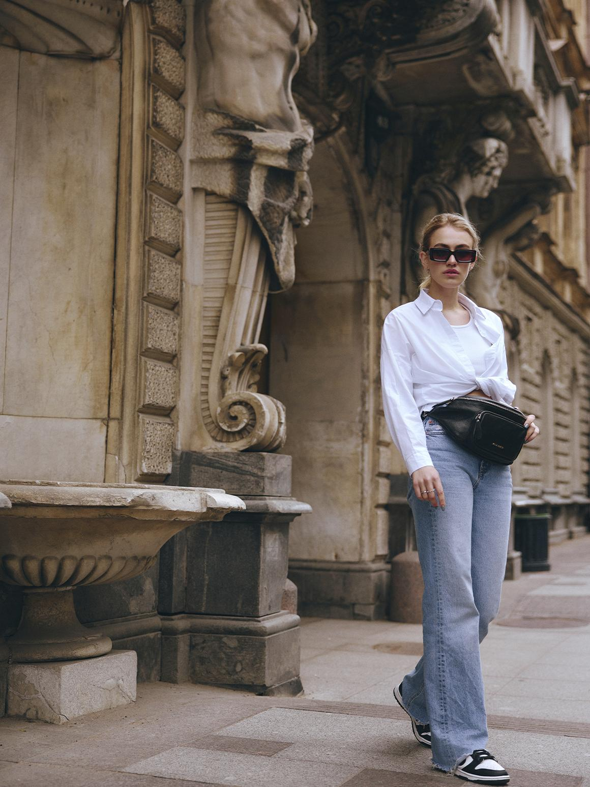
Самый распространенный стиль среди женщин, которые выбирают его в качестве повседневного. Отличительными чертами casual-одежды являются комфорт, практичность и мягкие материалы.
Выбирая кэжуал, вы делаете выбор в пользу джинсов, рубашек, футболок, толстовок, свитеров и удобных курток. Ваши ноги никогда не испытают дискомфорта, так как предполагается, что ходить вы будете в удобных кроссовках, кедах, туфлях на низком каблуке и т.п.
Как и классика, кэжуал легко сочетается с одеждой других направлений. Только вот классический стиль не допускает такого разнообразия цветовых решений, как casual. Пастельные оттенки, красные, зеленые и желтые тона — все эти варианты применимы для кэжуал-луков. Но есть и ограничения. Например, не стоит выбирать вещи неоновых расцветок.
Кэжуал еще называют «american style», потому что продвинули его в массы звезды Голливуда. Именно в этом стиле они создают в основном свои повседневные аутфиты. Например, актрисы Нина Добрев и Дакота Джонс часто появляются в повседневной жизни в кэжуал образах.
Спортивный
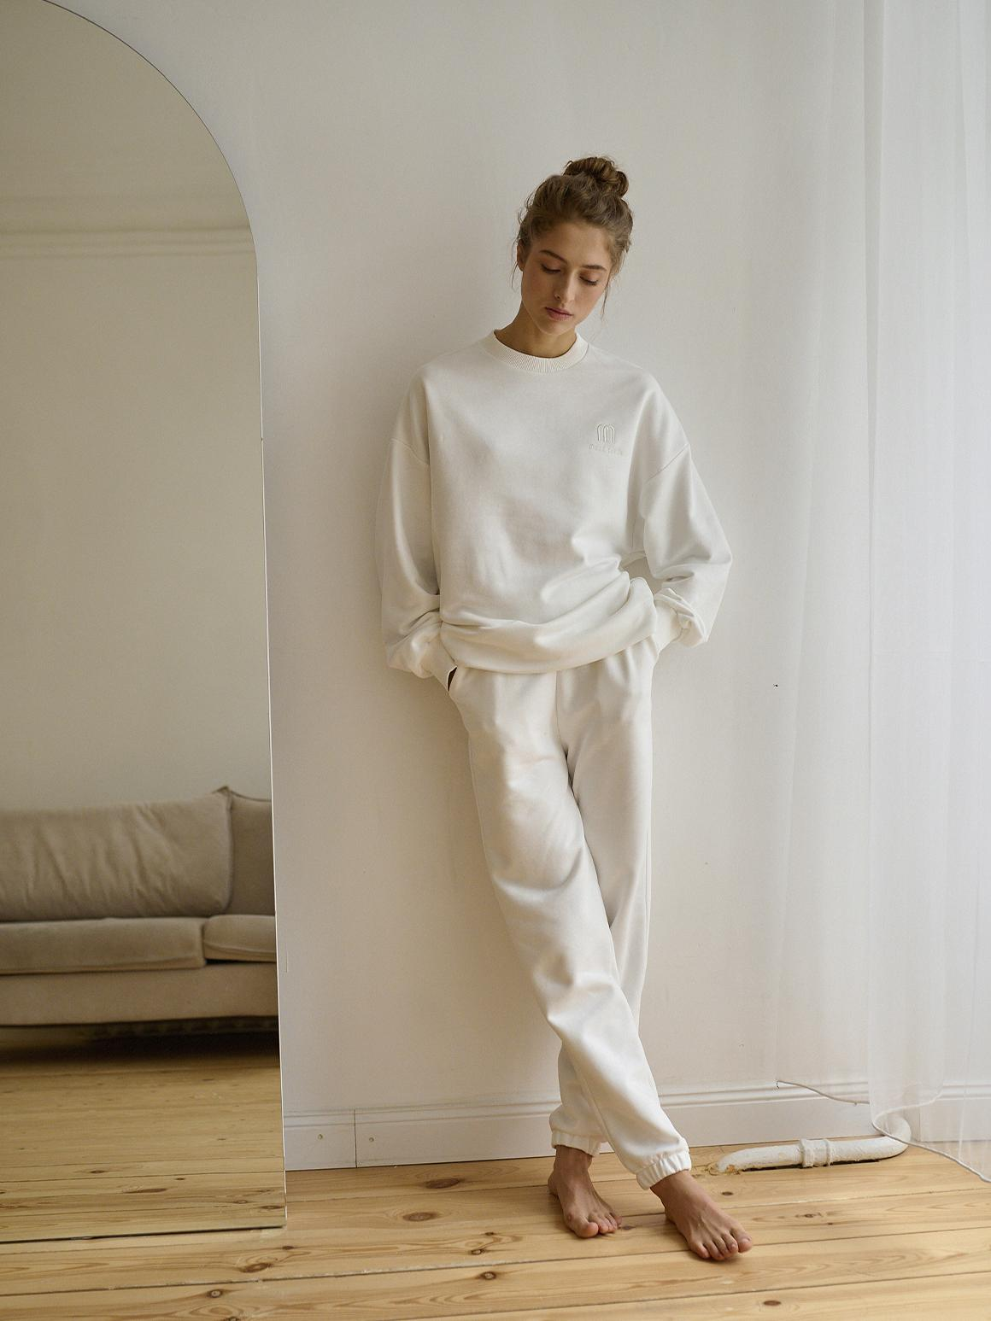
Многие ошибочно полагают, что спортивный стиль представляет собой только комплекты вещей для посещений спортзала. Но это далеко не так. Спорт стайл включает в себя всю одежду, обувь и аксессуары, связанные со спортом и приближенной тематикой. Мешковатые штаны, кроссовки, кеды, рюкзаки, худи, майки и футболки — все это составляет базовую спортивную капсулу.
В отличие от одежды для занятий спортом, этот стиль не предполагает наличие обтягивающей одежды в гардеробе. Sport style создан для энергичных людей, которые предпочитают спортивные вещи из-за их удобства.
Выбирая это направление, важно учесть, что в нем уместно, а иной раз и обязательно наличие ярких цветов. При этом необязательно облачаться в кислотный розовый с ног до головы, ведь все должно быть в меру. Например, кислотные оттенки лучше всего смотрятся на вставках в кроссовках или надписями на футболках.
От украшений при выборе спорт-лука лучше отказаться или надеть минималистичные. Одним из самых актуальных аксессуаров считается фитнес-браслет или смарт-часы. Рюкзак или спортивная сумка преимущественно из текстиля являются завершением образа.
Минимализм
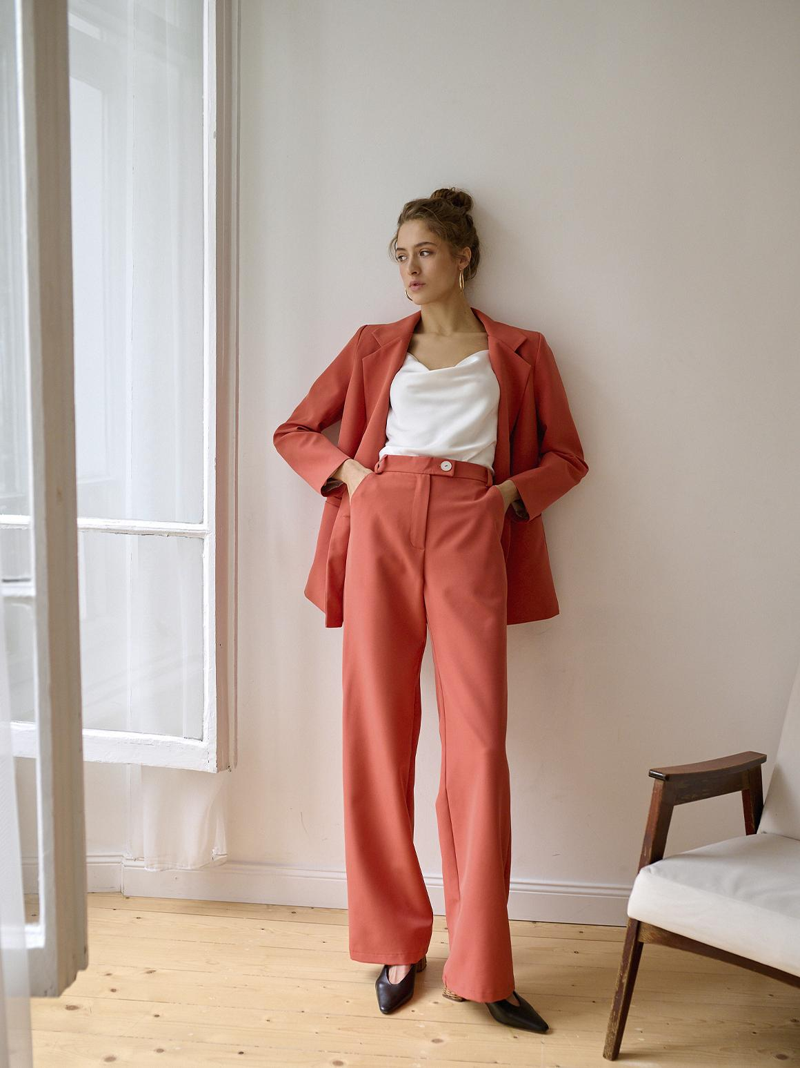
Минимализм — направление, которое не терпит буйства красок и обилия декора. Этот стиль характеризуется простыми силуэтами, спокойной цветовой гаммой и качественными натуральными тканями. Образы в этом стиле часто бывают монохромными, а в качестве основных цветов выбираются оттенки белого, черного, серого и бежевого.
Женщины, выбирающие минимализм в качестве основы гардероба, делают выбор в пользу легкого естественного макияжа и не носят вызывающих украшений. Среди звезд очень часто можно встретить любительниц этого простого, но изысканного цвета. Минималистичные аутфиты предпочитают Виктория Бекхэм и Элизабет Олсен.
Романтический
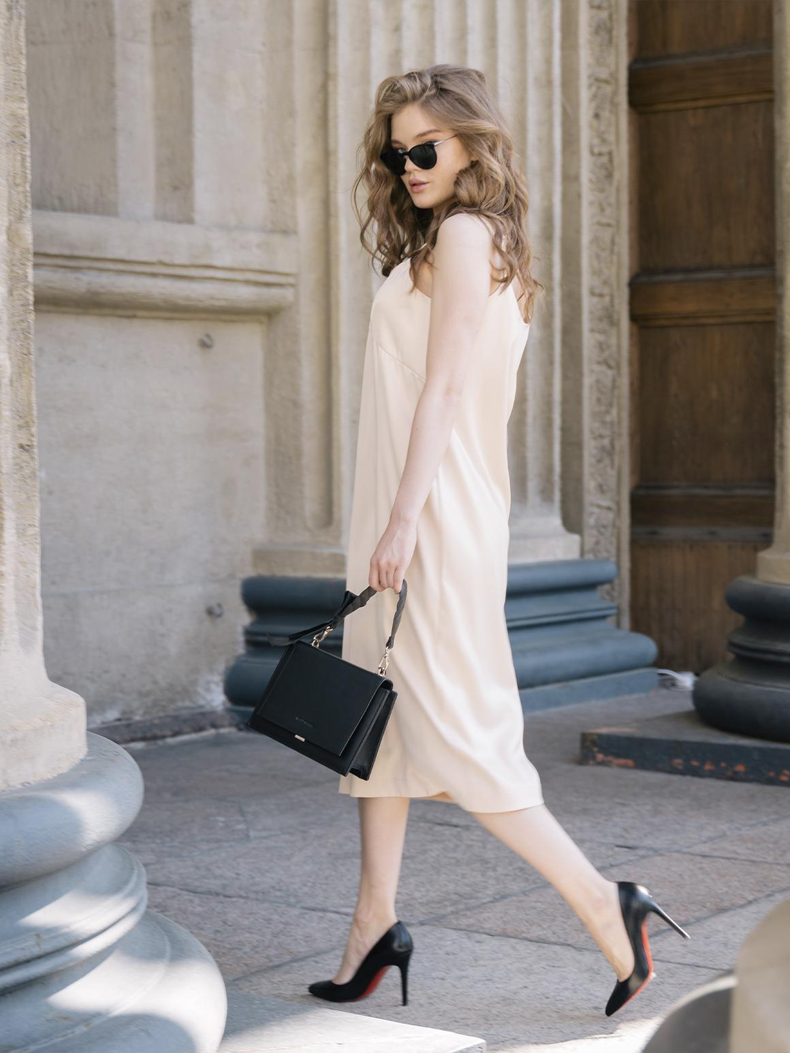
Одним из самых женственных стилей является романтический. Визитной карточкой romantic style являются кружева, воланы и рюши. Девушек, которые выбрали «романтику» в качестве базы, редко можно встретить в брюках или джинсах.
Основным элементом гардероба является платье из нежной ткани без глубокого декольте и короткой длины. Чаще всего романтизм любит А-силуэты. Помимо платьев, в романтическом гардеробе встречаются миди-юбки и легкие блузы.
Признаки романтического стиля:
- пастельная цветовая гамма;
- цветочные принты или мелкая геометрия;
- струящиеся ткани (шелк, фатин, органза, кружево, лен).
Бельевой
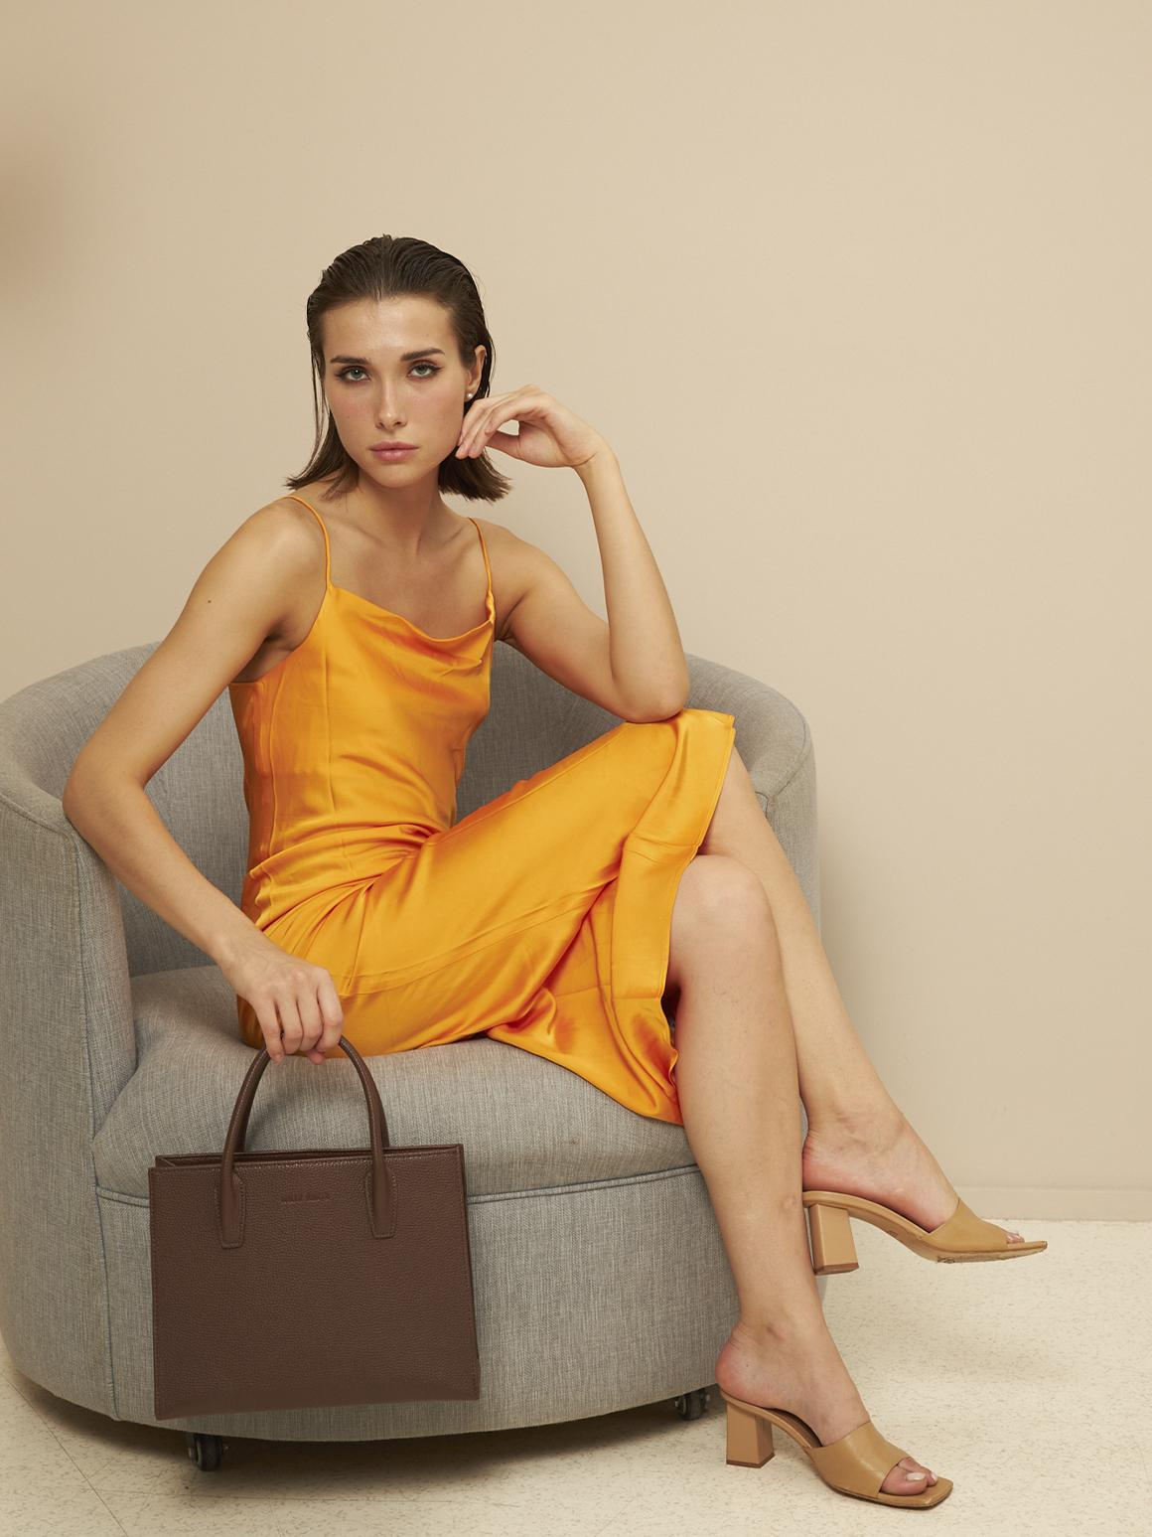
Это направление стало популярным сравнительно недавно, но уже завоевало сердца многих модниц. С романтическим стилем его объединяют материалы, такие как кружево, шелк и атлас, но вот внешне они абсолютно разные.
Предметы бельевой стилистики действительно имеют много общего с женским бельем. Например, тонкие бретели, силуэты, пастельная вышивка и наличие глубоких вырезов в зоне груди. Особую популярность завоевало платье-комбинация.
Выбирая этот стиль, вам нужно будет приобрести корсет, топ-бюстье или кроп-топ, и конечно же, легкое платье-комбинацию. Образы с этими вещами получаются чувственными и нежными одновременно.
Отдельное направление бельевого стиля — пижамный. Характеризуется наличием в гардеробе повседневного или вечернего костюма, напоминающего пижаму. Изготавливаются такие костюмы из приятной струящейся ткани и, как правило, имеют свободный крой.
Гламур
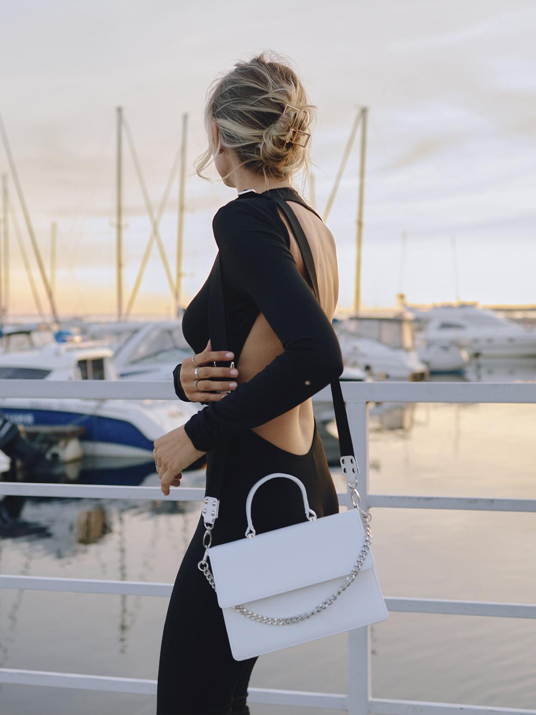
Нулевые запомнились как раз обилием гламура, что на ковровых дорожках, что на городских улицах. Блеск, сияние и подчеркнутая сексуальность — вот основные черты этого стиля. Пэрис Хилтон стала иконой гламура.
Принципы гламурного стиля в одежде выглядят так:
- не бояться выделяться;
- находить баланс между вульгарностью и женственностью;
- демонстрировать уверенность в себе.
Гламурная девушка должна быть со спортивной и подтянутой фигурой, так как такая одежда всегда демонстрирует разные участки тела. Например, заниженная посадка брюк и юбок в сочетании с короткими топами открывает вид на живот.
Оверсайз
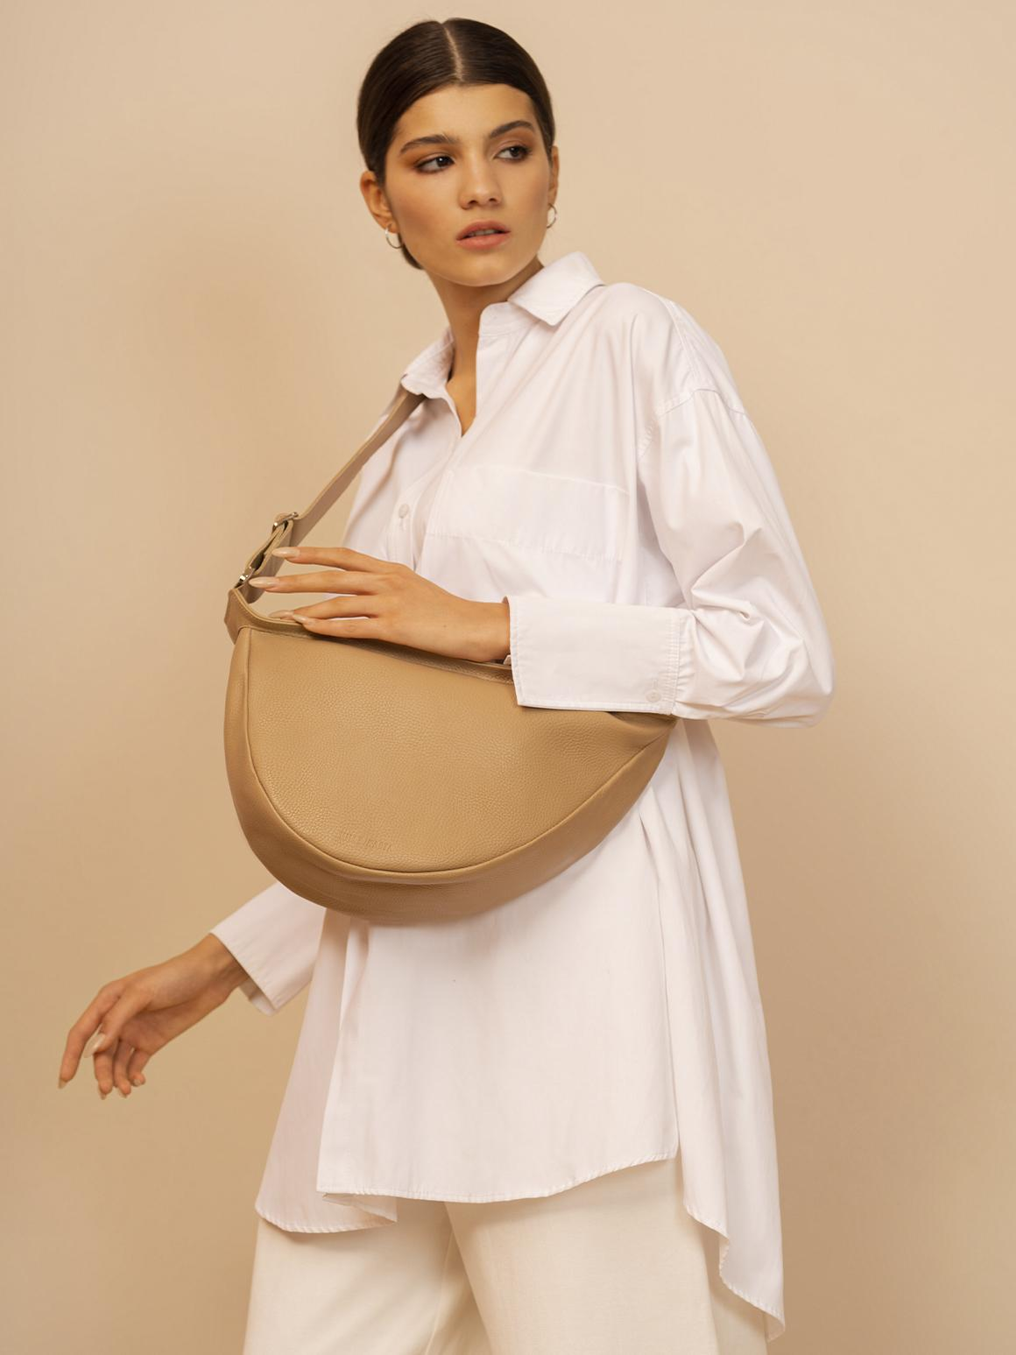
Один из основных стилей 90-х, который характеризуется фасонами на несколько размеров больше нужного. Для того чтобы одеваться в этом направлении, недостаточно просто купить одежду больше своего размера. Уникальность пошива заключается в том, что модельеры создали такие лекала, которые позволяют увеличивать объемы там, где это нужно.
Oversize вещи предпочитают носить и звезды, например, Юлия Zivert и Хейли Бибер. В этом стиле изготавливают многие модели пальто, свитеров, рубашек и футболок. Стилисты полагают, что оверсайз не скоро покинет мировые подиумы, а значит и городские улицы.
Арт-деко
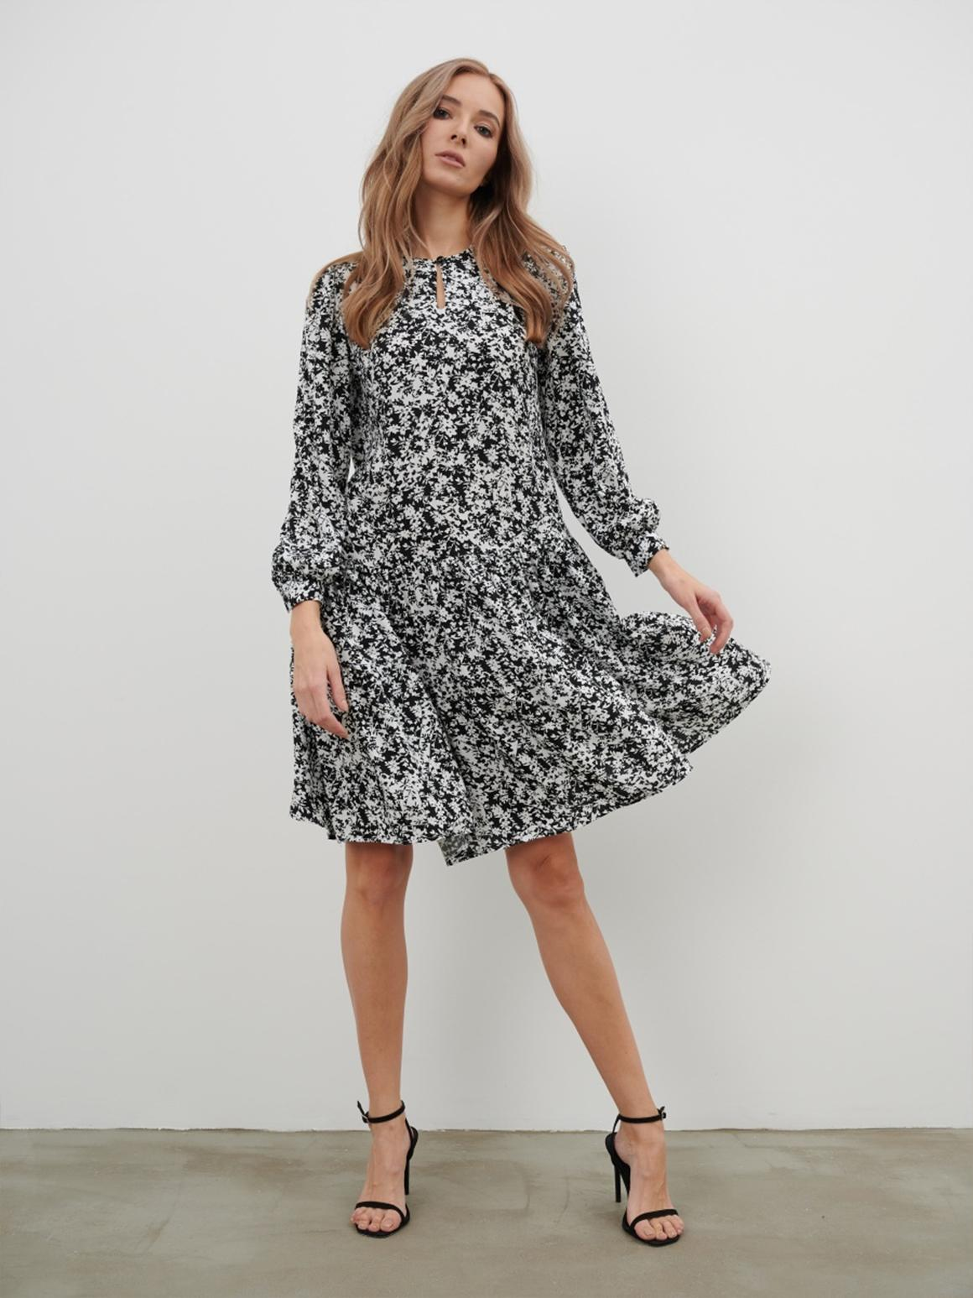
Арт-деко является широким направлением в развитии культуры и дизайна. Затрагивает оно и одежду, обувь, сумки и украшения. Приходится развитие этого стиля на начало XX века, в частности на «ревущие» двадцатые. В то время в моду вошли платья с заниженной талией длиной чуть ниже колена. Эти наряды и легли в основу этого стиля.
Они могут украшаться сдержанными геометрическими или цветочным принтами, а могут обильно покрываться пайетками, бисером или стеклярусом. Образ арт-деко обязательно должен содержать оттенки бежевого или коричневого цвета, а также декор в виде перьев, кружев или бахромы.
Эклектика
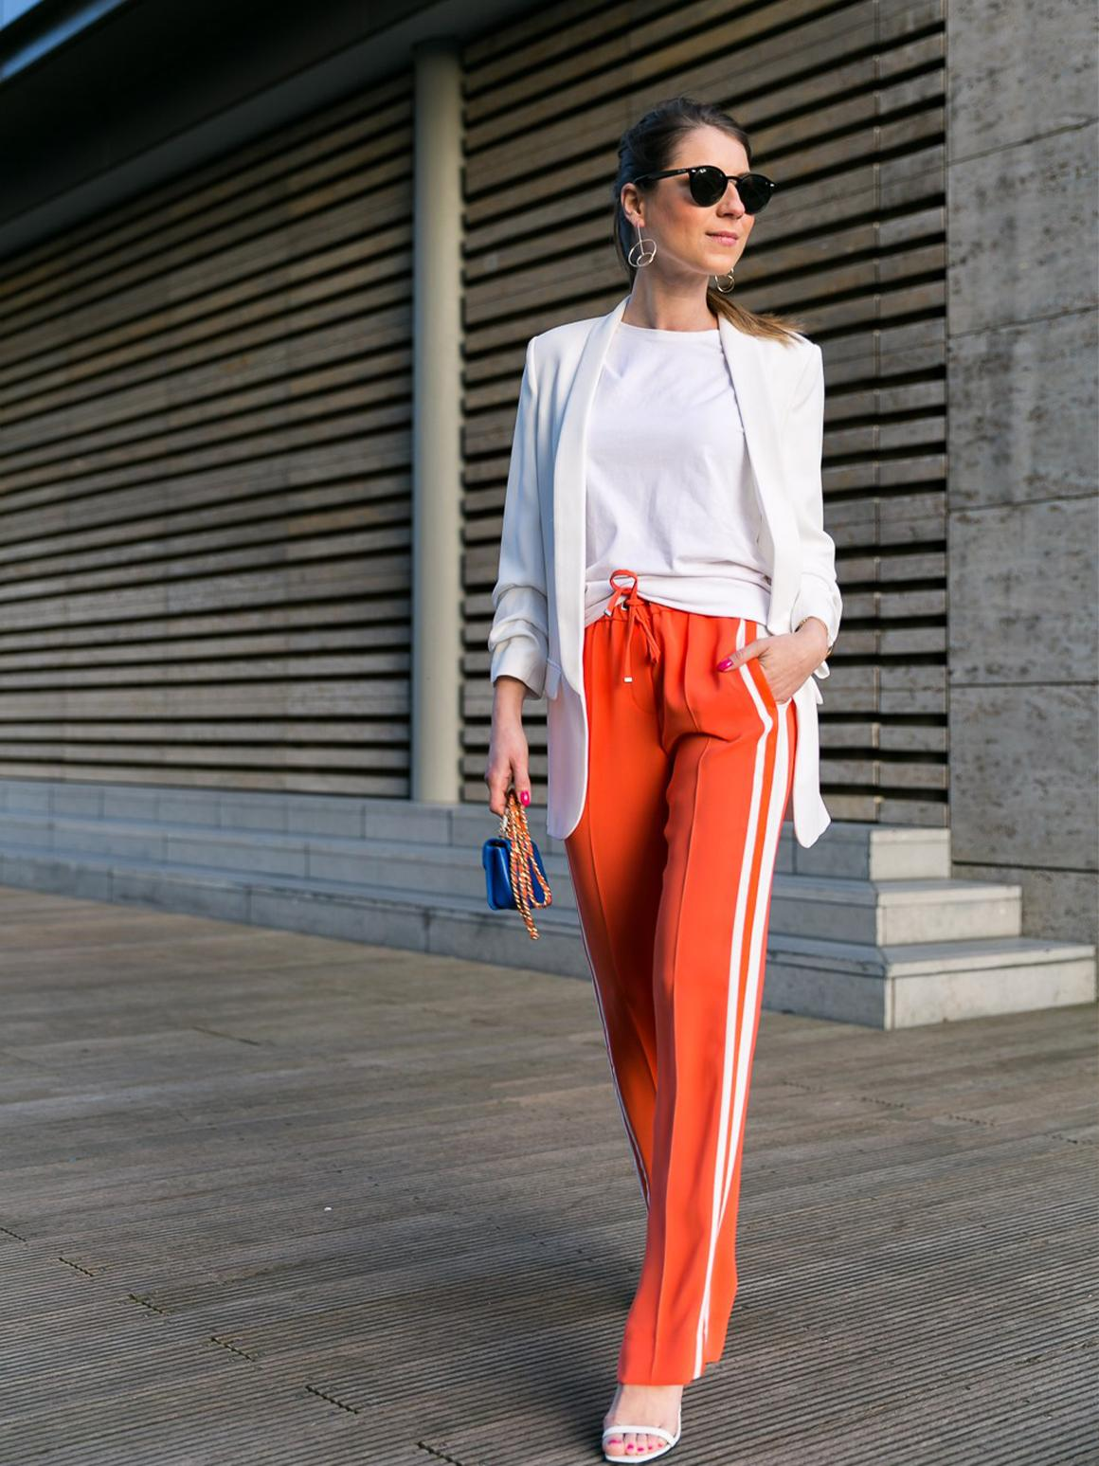
Эклектика горячо любима фотографами, ведь для фэшн-съемок часто используют эклектические образы. Фишка стиля заключается в сочетании несочетаемого. Например, пуховик в комплекте с шортами или спортивные тренировочные штаны с босоножками на шпильке.
Казалось бы, такие луки должны выглядеть безвкусно, но это не так. Все дело в смелости поклонников эклектики, которые не боятся экстремальных экспериментов и осуждающих взглядов окружающих.
Гарсон
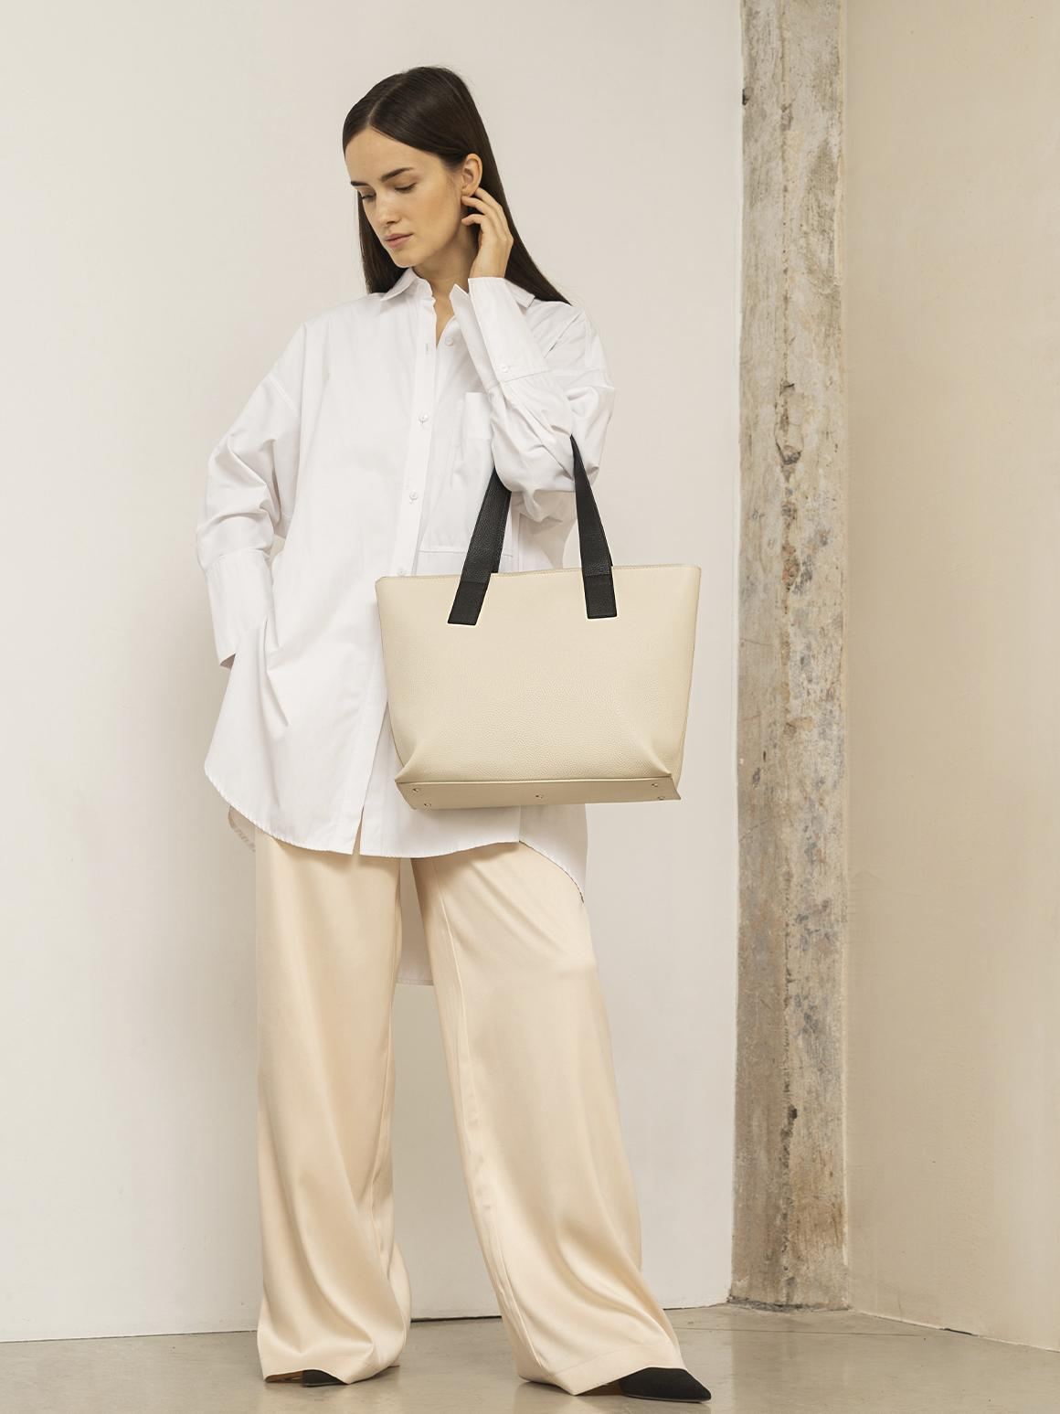
Появлению гарсона современные женщины обязаны Коко Шанель и Марлен Дитрих, которые популяризировали мужской стиль одежды в женской моде. В те далекие времена это было исторической эволюцией женского костюма.
Широкие брюки, мужские рубашки и пиджаки, костюмы-тройки — все это будто с мужского плеча перекочевало на нежные и хрупкие плечи женщин. Этот стиль не предполагает полного отказа от женственности. Наоборот, надевая мужскую одежду, нельзя забывать об изысканной прическе или наличии сумочки в руке, чтобы вас ни в коем случае не спутали с мужчиной.
Дерби
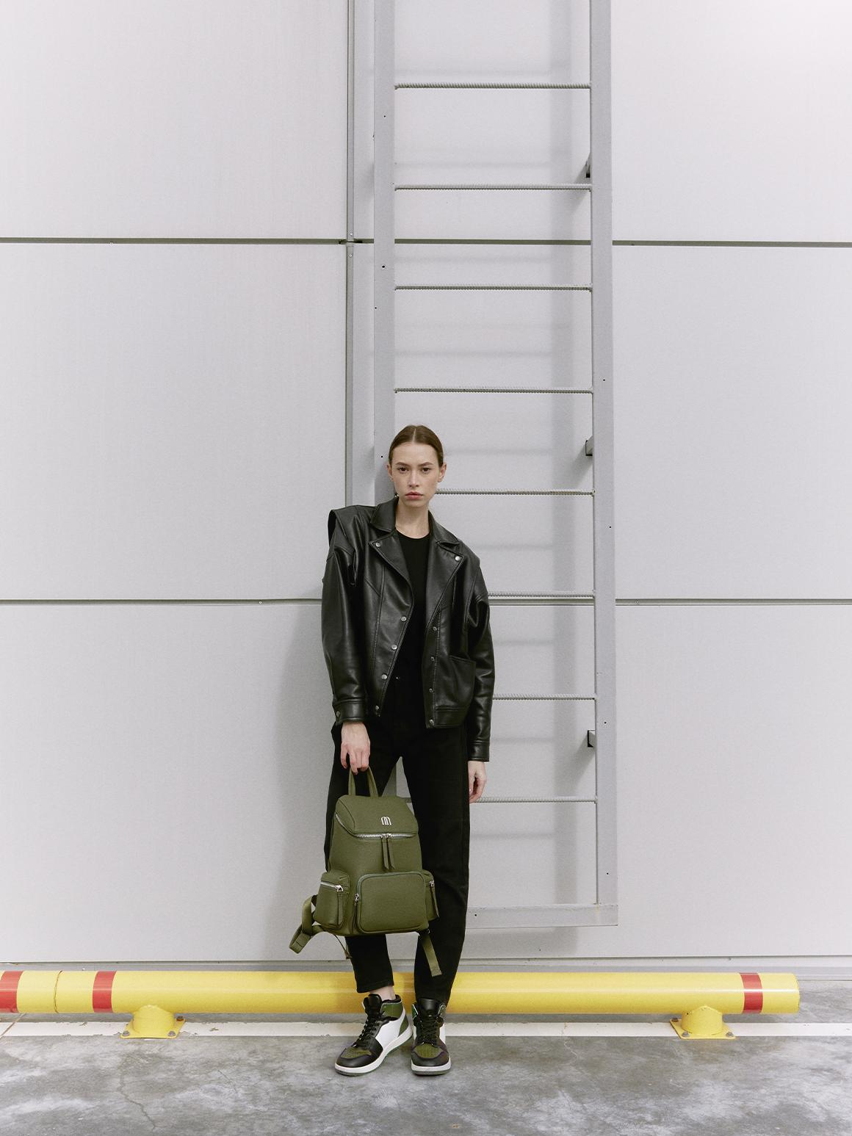
Это стилевое направление сочетает в себе простоту и удобство формы наездников на лошадиных скачках прошлого столетия. Выбирая вещи в этом стиле, делайте акцент на качественных тканях, таких как кожа, замша, твид, шерсть и хлопок.
Цветовая гамма для комплектов в стиле дерби используется приглушенная. Допускаются оттенки серого, коричневого, бежевого и оливкового цвета. Черный цвет допускается, особенно для сапогов, ремней и перчаток.
Отличительные особенности:
- высокие жокейские сапоги;
- котелок-шляпа с козырьком;
- клетчатый жакет.
Милитари
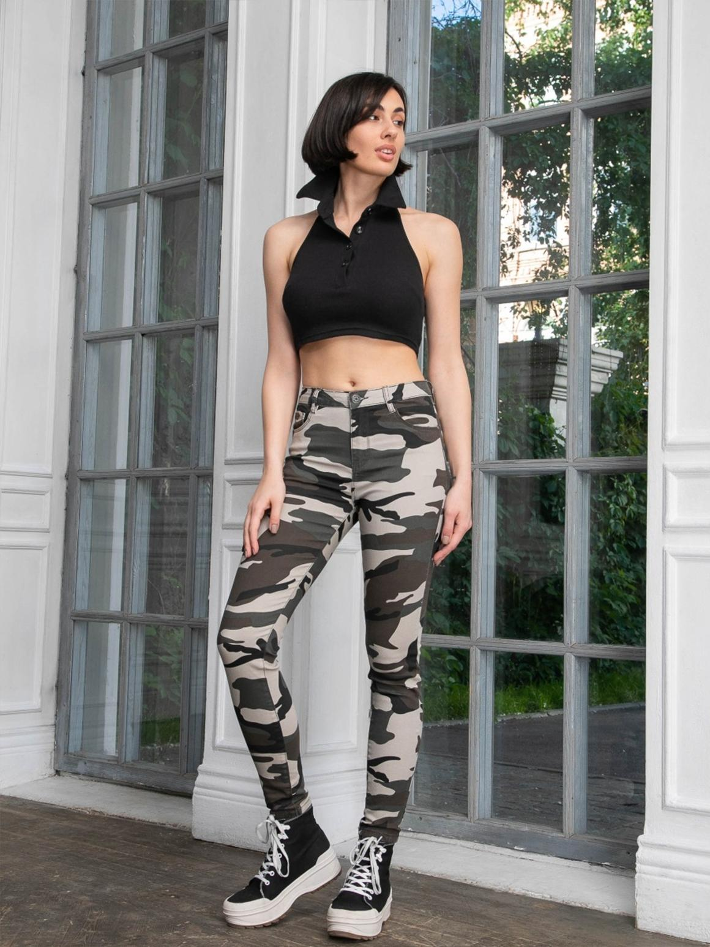
Вдохновленный военной формой милитари смотрится на девушках уместно и практично. Пиджаки, платья, рубашки, брюки и обувь в этом стиле отличаются четкостью линий, как будто одежде передалась армейская выправка.
Для изготовления вещей в этом направлении используют грубые и плотные материалы. Милитари образы выдержаны обычно в военной расцветке с добавлением песочно-бежевого.
Кантри
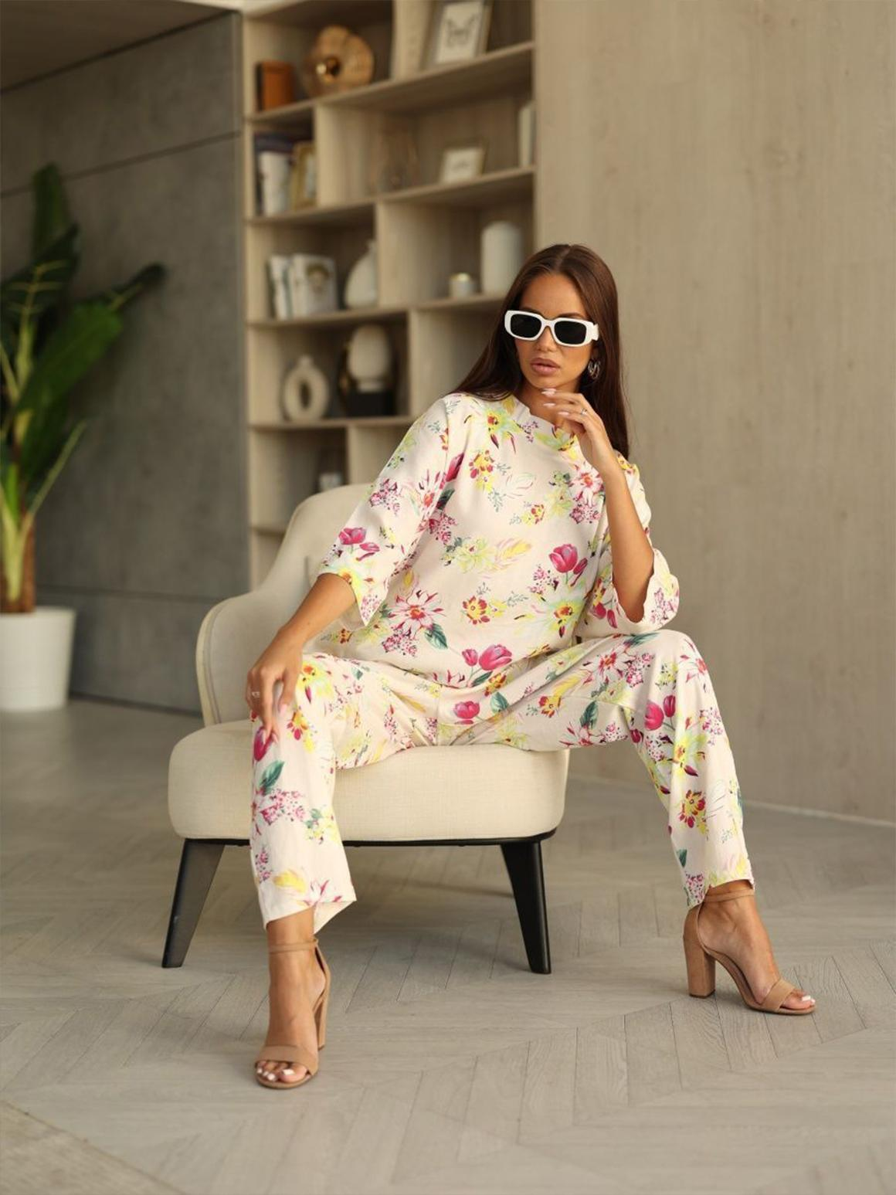
Деревенское направление родом из США, которое вошло в моду сравнительно недавно. Кантри не допускает роскоши, а носить вещи в этом стиле можно в повседневной жизни. Они удобные, не стесняют движений и выделяют из толпы.
Рубашки, платья, юбки и брюки предполагают цветные узоры и фактурные материалы. Кантри допускает сочетание с вязаными элементами, а многие поклонницы деревенского направления приобретают в гардероб пончо — традиционная одежда индейцев из Центральной Америки, которая гармонично вписалась в стиль кантри.
Этнический
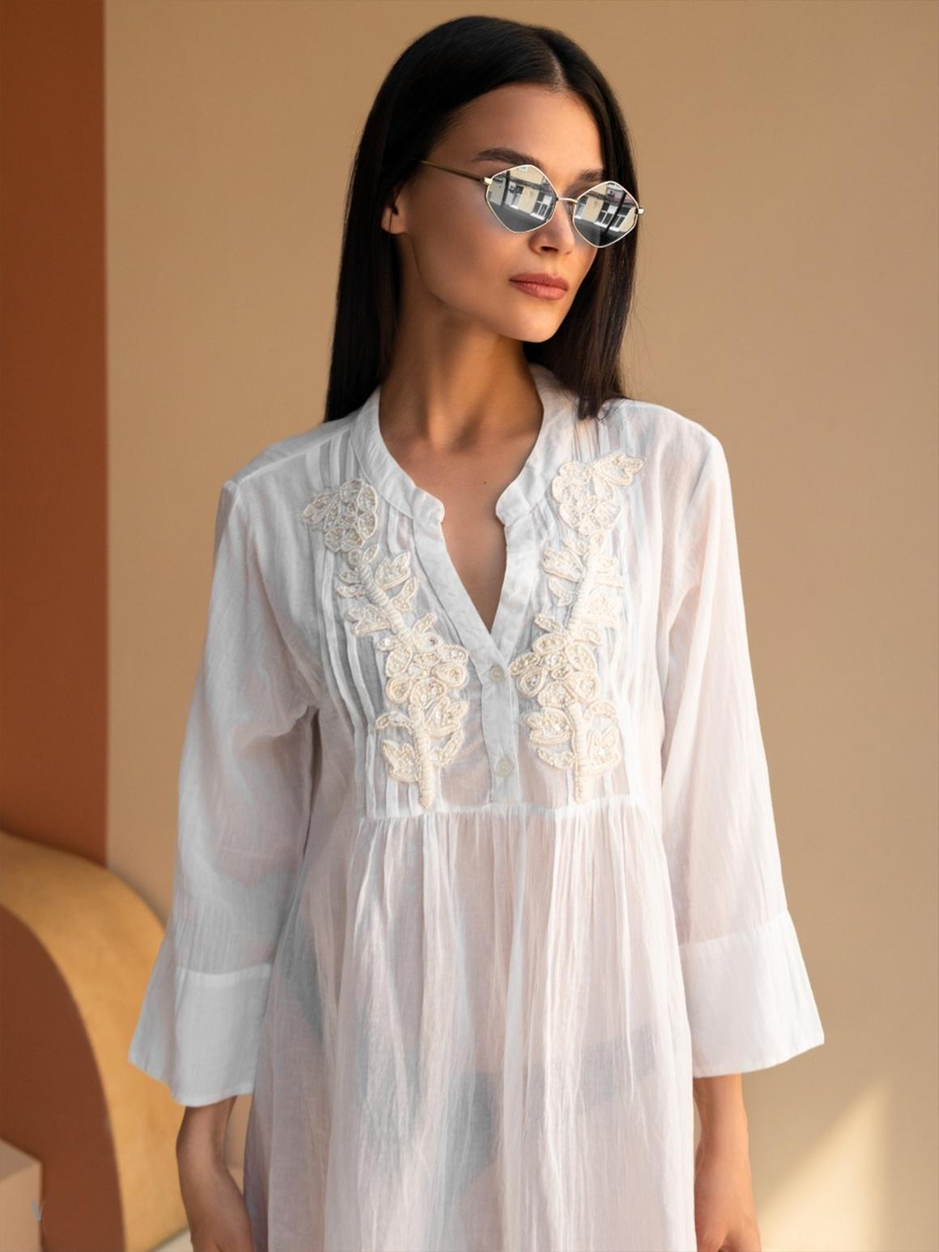
Этно-стиль собрал в себе все символы культуры народов мира, к которым регулярно отсылает в стильных луках. Например, японское кимоно, украинская вышиванка, ацтекский принт — все это проявления этнического стиля, но в разных национальных воплощениях.
Этно-стилем были вдохновлены и сопутствующие направления.
- Бохо.
Поклонницей этого стиля является английская актриса Хелена Бонэм Картер. Яркие принты с нотками этники, кружева, бахрома, кисточки, элементы кантри — все это отражает стиль бохо. Он подходит тем, кто выступает за свободу и непринужденность, и тем, кто не любит строгость и упорядоченность линий.
- Хиппи.
Натурализм и философия мира, любви и рок-н-ролла нашли отражение в стиле хиппи. Если вы хотите добавить элементы хиппи в гардероб, то приобретайте джинсы или брюки-клеш, свободную жилетку из денима, рубашки и футболки из натуральных материалов однотонные или с растительным принтом. Отличительная черта — обилие простых аксессуаров в виде лент, фенечек, ободков.
Винтажный
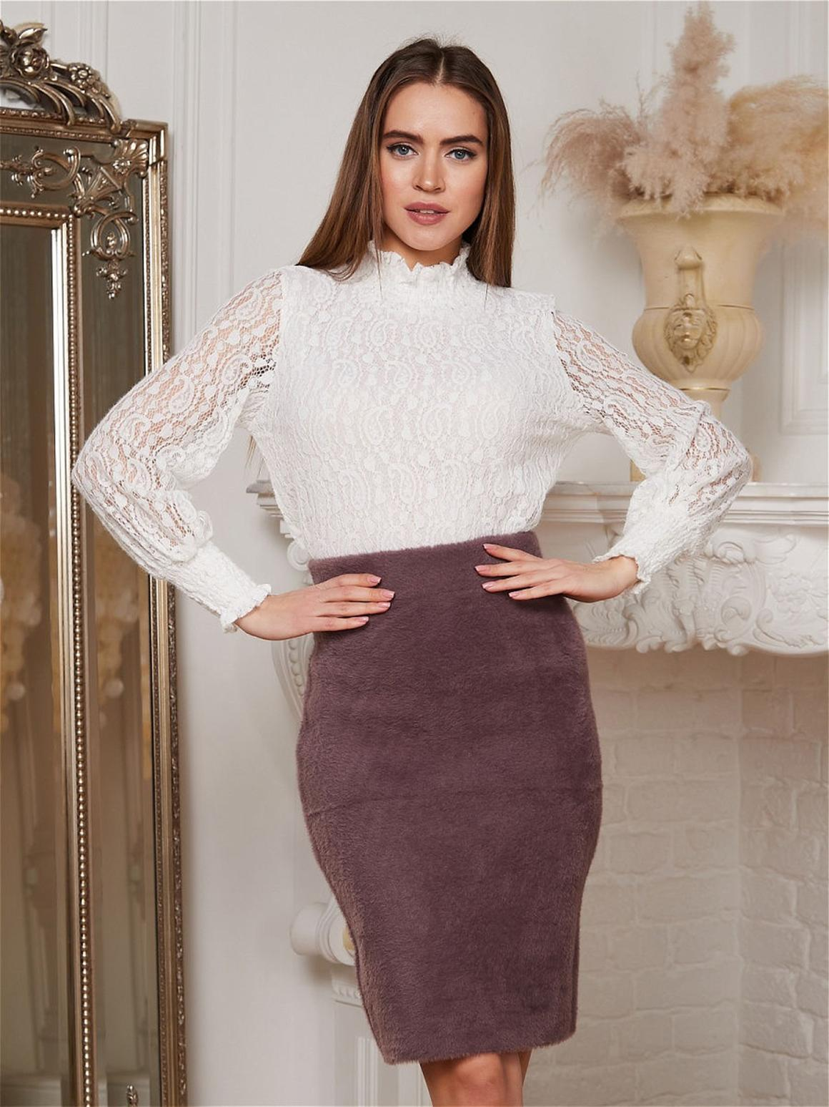
Это направление включает в себя все десятилетия прошлого века. Чтобы надеть одежду в винтажном стиле, достаточно определиться с эпохой и создать образ по канонам выбранного времени.
Винтажная одежда может иметь следы искусственного состаривания. Предпочтение по тканям отдается натуральному хлопку, льну, шелку. Примерить на себе винтажный лук можно на тематических вечеринках.
Нью-лук
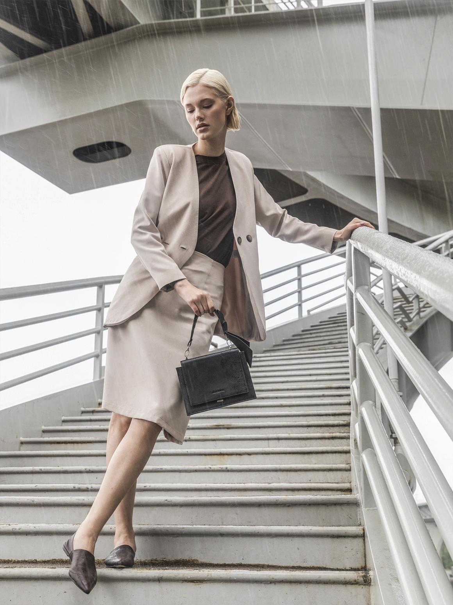
Сочетание женственности и роскоши, созданное Кристианом Диором в конце 40-х. Платья, костюмные партии и юбки того времени делают акцент на талии. В моду вошли пышные юбки с кринолином, появились юбка-карандаш и барный жакет.
Среди аксессуаров в нью-луке можно выделить:
- перчатки;
- широкополые шляпы;
- золотые клипсы;
- жемчужные нити.
Сейчас нью-лук редко составляет основу образа, но применяется в качестве дополнения к классике.
Бэби-долл
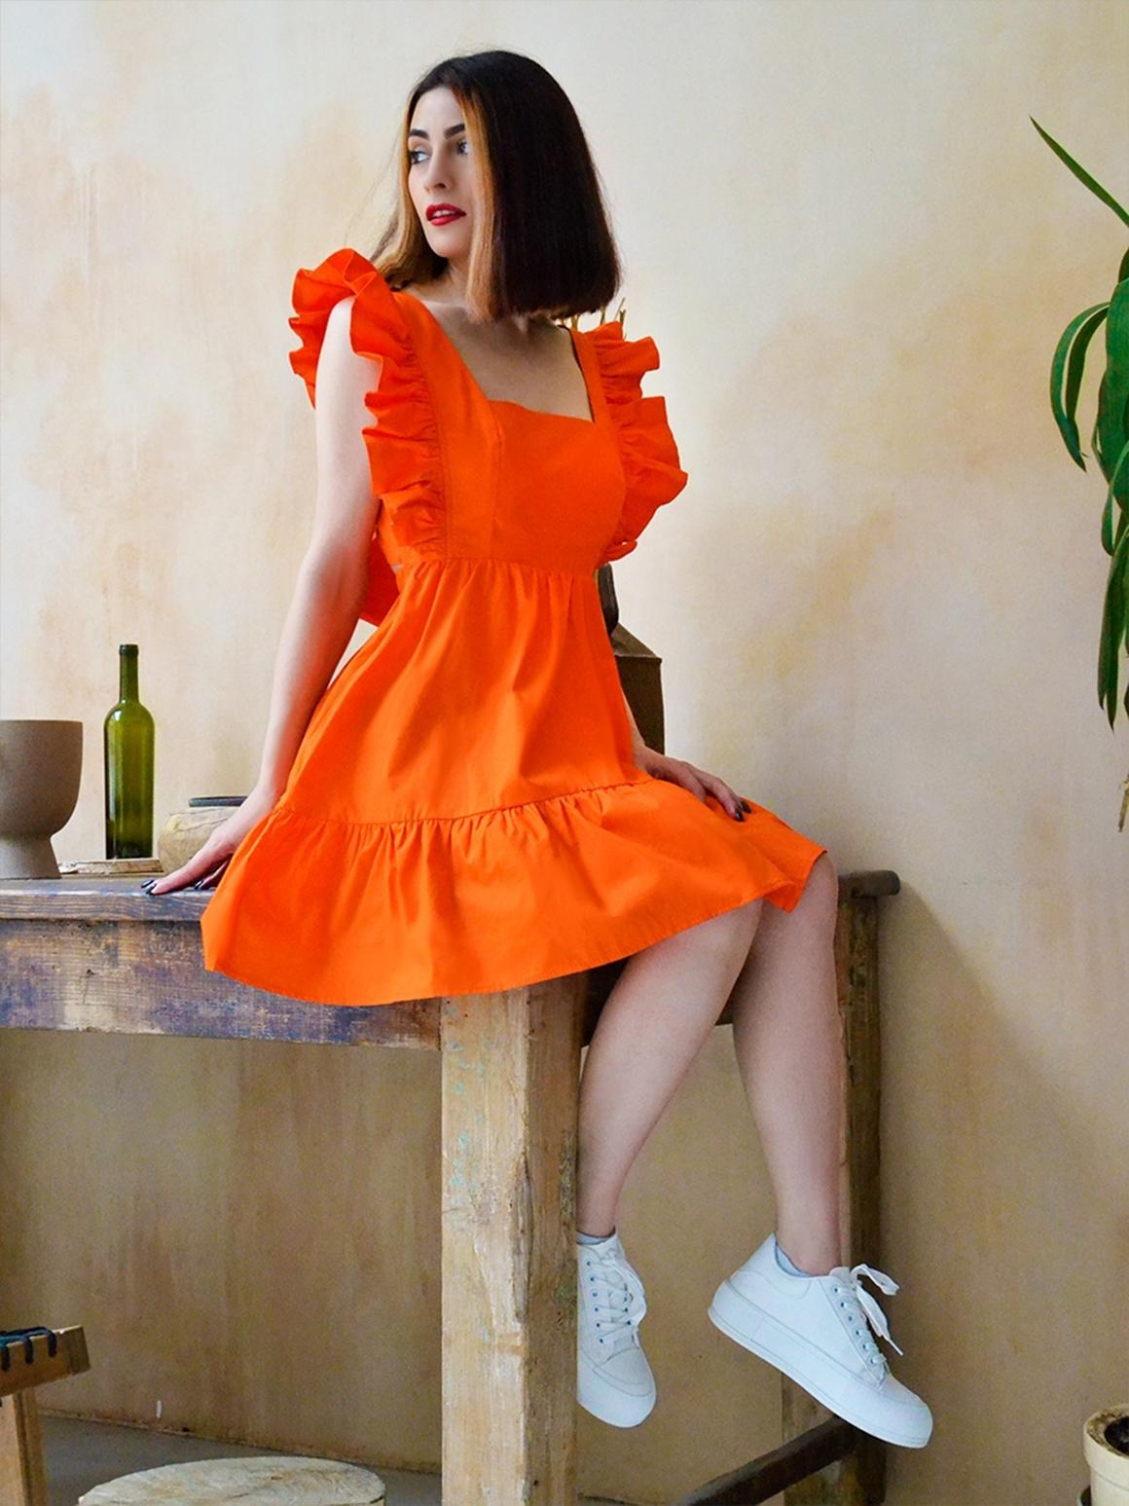
Этот кукольный стиль предпочитают в основном тинейджеры и молодые девушки. Он характеризуется завышенной талией и короткой длиной юбки. Допустимы только яркие, конфетные и пастельные оттенки, а декор ограничивается рюшами, бантиками и кружевами.
Гранж
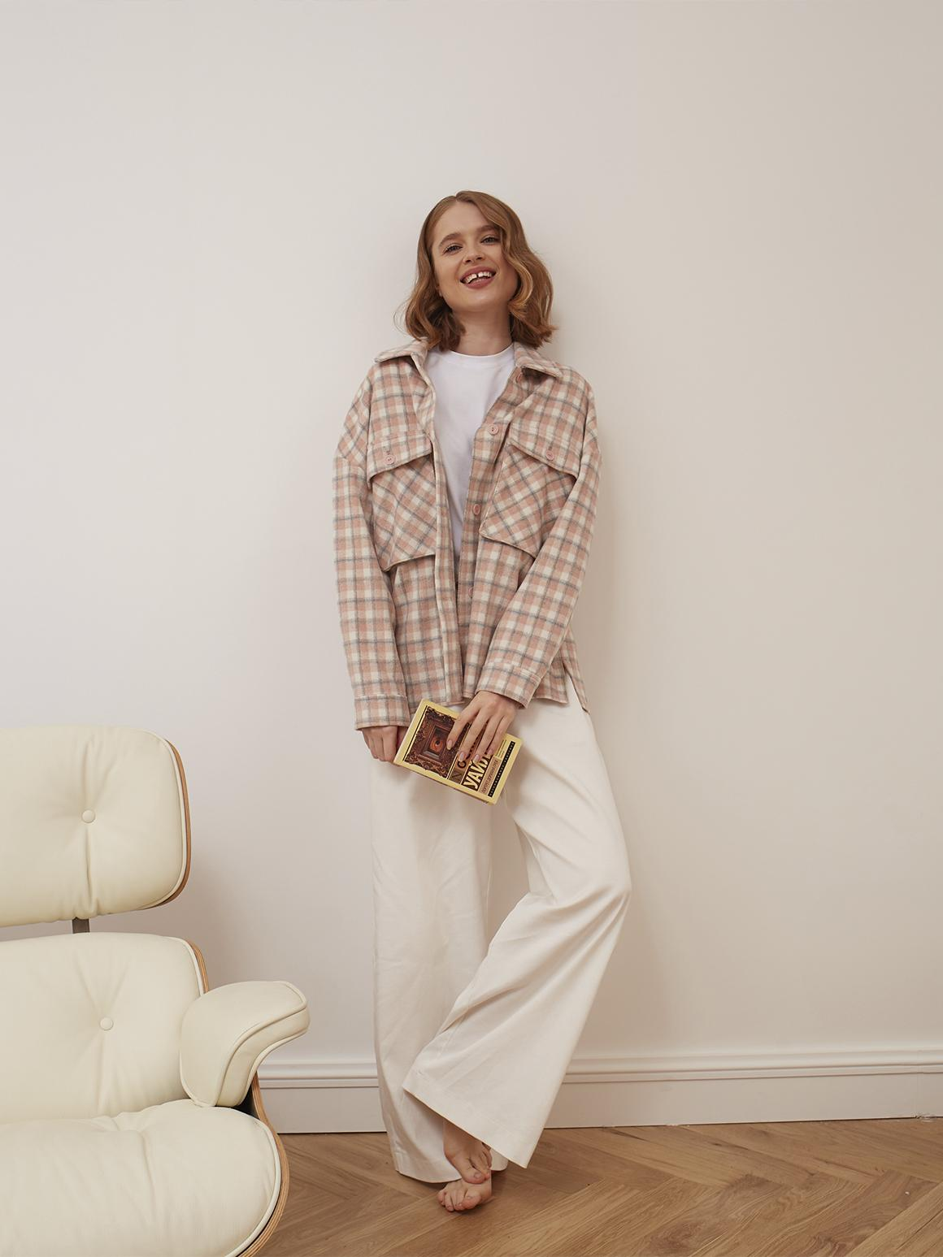
Гранж в нулевые стал антигламурным течением, которое отрицало роскошь, излишнюю сексуальность и блеск в одежде. Фанаткой гранжа можно считать Аврил Лавин, которая демонстрировала публике множество луков на своих выступлениях или в клипах.
Бунтарский дух гранжа нашел свое отражение в клетчатых рубашках, мятых футболках, рваных джинсах, ярких кедах и грубых ботинках. Современной представительницей этого стиля одежды в повседневной жизни является Кристен Стюарт.
Сафари
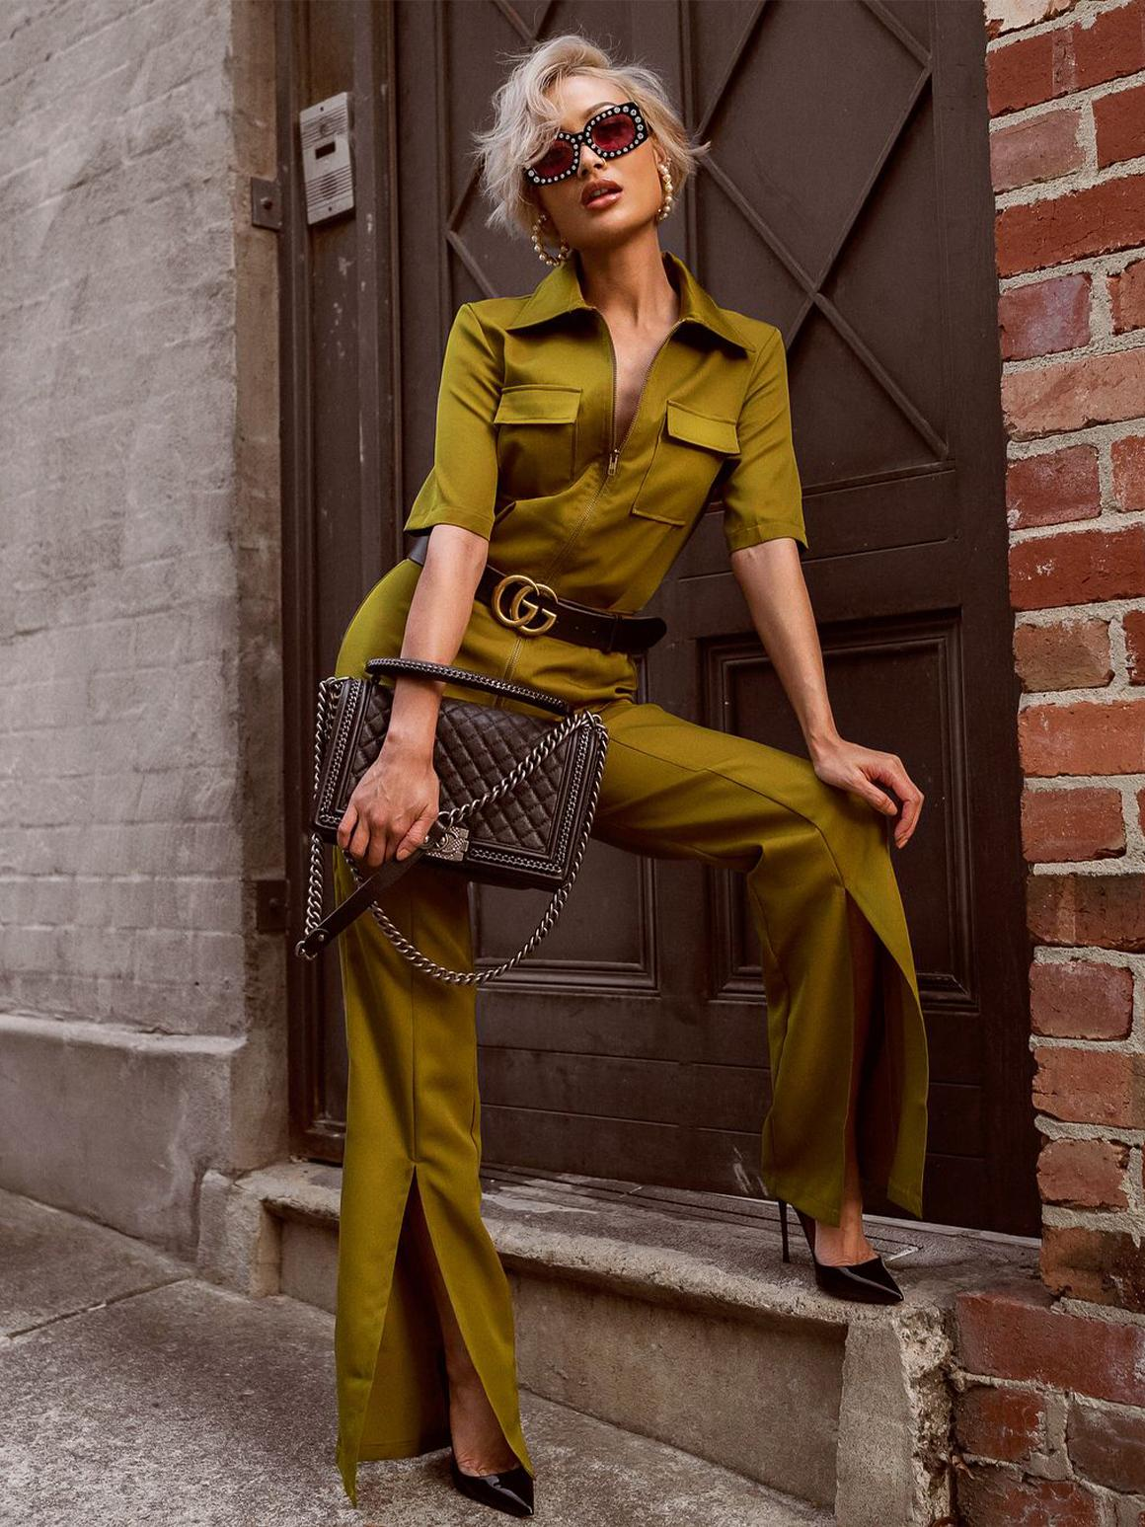
Появлению этого стиля в женской моде мы обязаны великому кутюрье Ив Сен Лорану. Раньше сафари был доступен только путешественникам из высшего общества, но знаменитый модельер сделал эту одежду доступной для всех.
Женщинам 60-х Лоран подарил комфорт, а сам сафари закрепился в мире моды и до сих пор радует нас прекрасными сочетаниями. Особенностями стиля принято считать:
- природные оттенки (бежевый, коричневый, оливковый, приглушенно-зеленый, серо-бежевый);
- натуральные ткани (лен и хлопок);
- свободный крой;
- наличие накладных карманов, крупных пуговиц, шнуровок.
Колор-блок
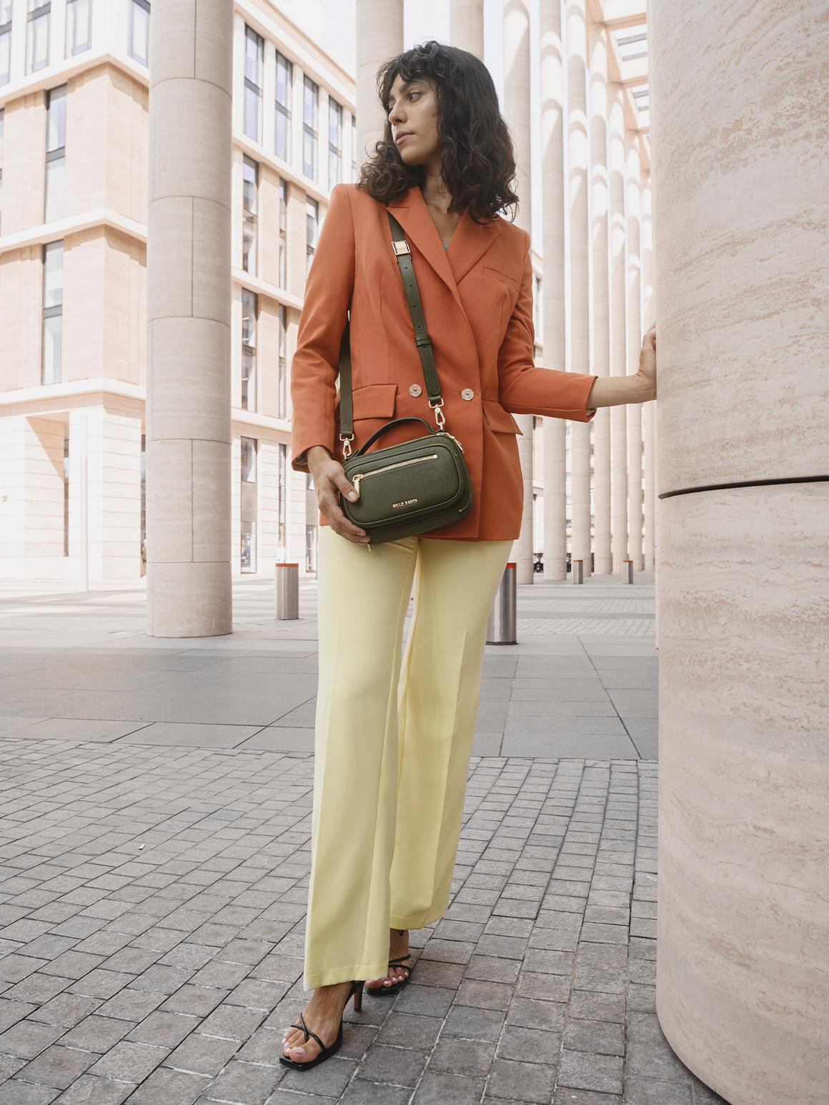
Еще один стиль Ив Сен-Лорана, который был любителем абстракционизма. Колор-блок эффектен, экспрессивен и смел в своих сочетаниях. Соединять яркие цвета предлагается следующим образом:
- монохром с применением одного базового цвета и нескольких дополнительных;
- комбинирование двух-трех сочных цветов с акцентом на детали;
- контрастные цвета и оттенки на одном предмете одежды.
Примерами удачных сочетаний являются красный и желтый, оранжевый и синий, розовый и голубой. Примером одного из стильных решений в повседневном луке — пальто Зендаи в стиле колор-блок.
Вамп
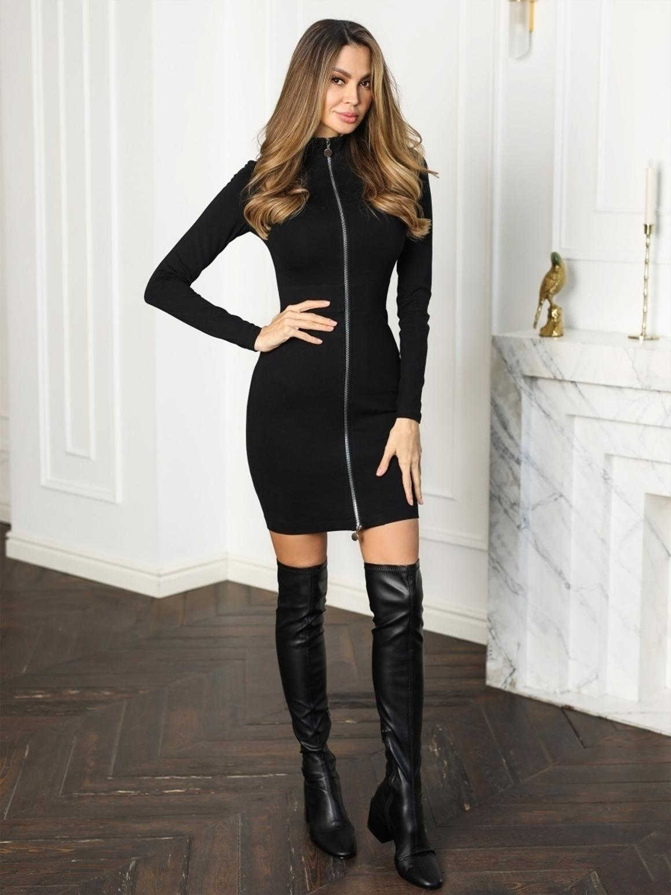
Идеальная посадка одежды по фигуре, плотные ткани, красная помада и декольте — основные отличия вамп-образов. Сексуальность с элементами готики, если перефразировать более конкретно.
Этот стиль одежды хоть и восхищает женщин, но подойдет далеко не всем. Шикарно смотрится на девушках с холодным цветотипом внешности. Кроме черного цвета допускается красный, темно-зеленый, фиолетовый и бордовый. Из принтов подойдут хищные расцветки, особенно леопард.
Преппи
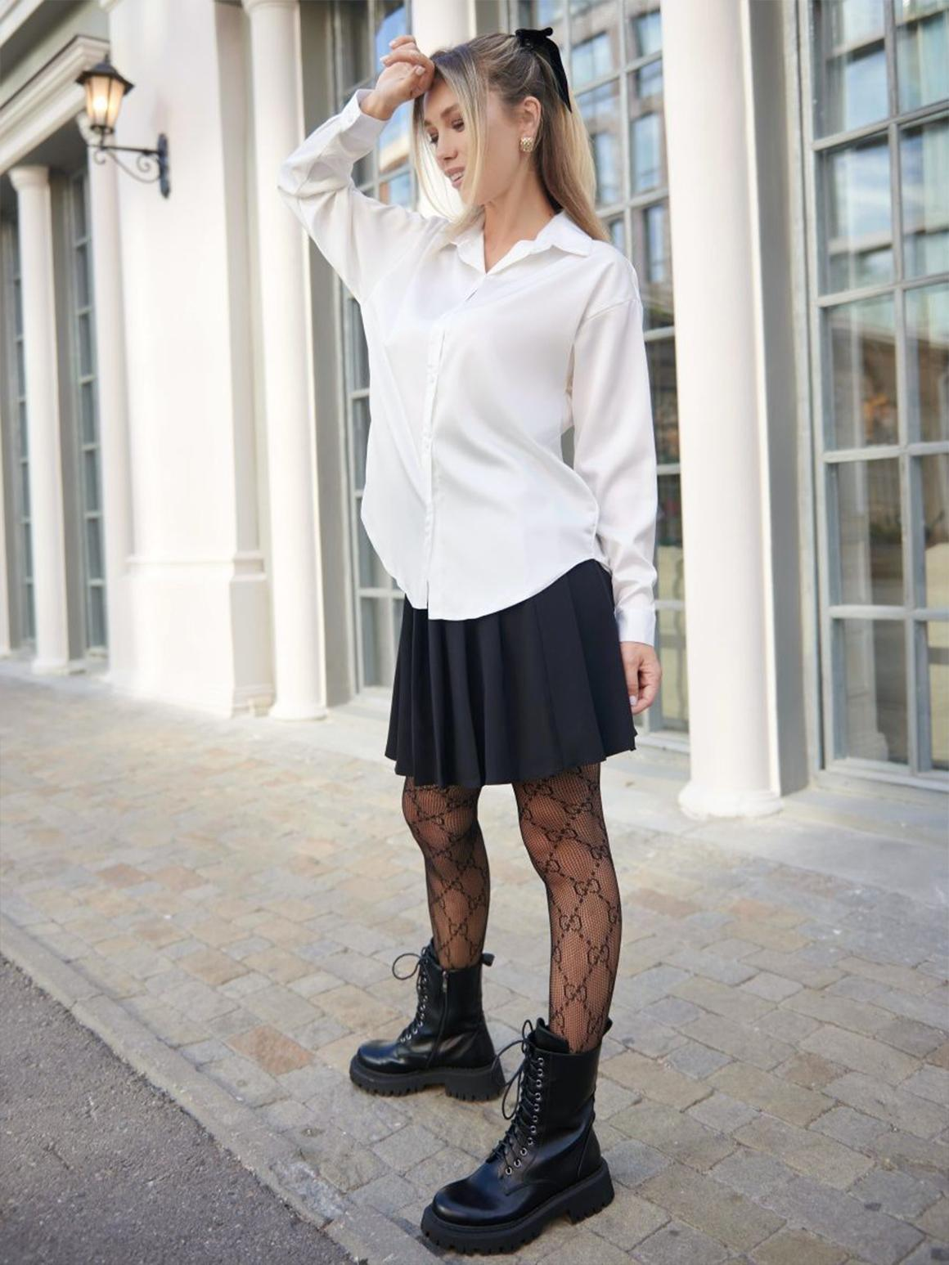
Стиль студентов элитных школ и колледжей перекочевал на городские улицы. Среди особенностей этого направления принято выделять спокойные расцветки, благородные ткани, лаконичные фасоны и классические принты.
Гардероб любительниц преппи должен состоять из юбок в складку, клетчатых жакетов, однотонных рубашек, бомберов, жилетов, лоферов и портфелей. Дополнят образ гольфы, галстуки, береты и жабо.
Диско
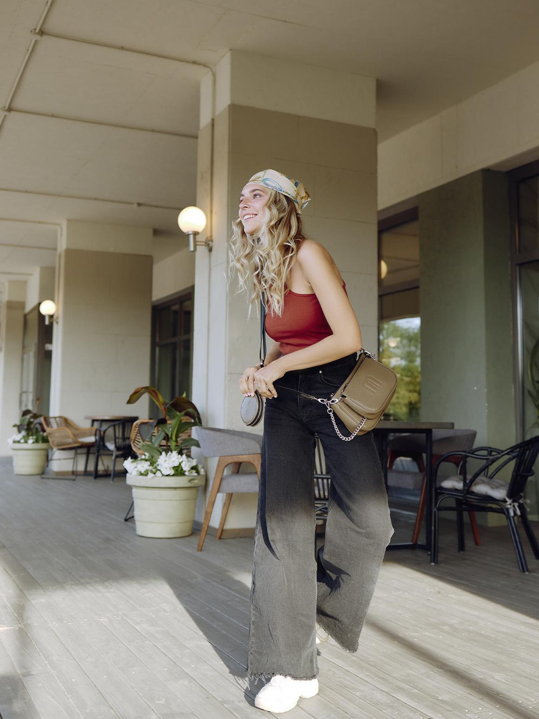
Яркий, блестящий и эффектный стиль диско появился в 70-е, покорив сердца модниц. Платья-мини, обшитые пайетками, лосины и шорты в сочетании с пестрыми футболками, джинсы-клеш и мерцающие топы, ну и комбинезоны всевозможных ярких оттенков!
Сейчас диско умело сочетают с другими стилями, но редко используют в повседневной жизни. Блеск и мерцание больше подходят для клубных и коктейльных вечеринок.
Авангард
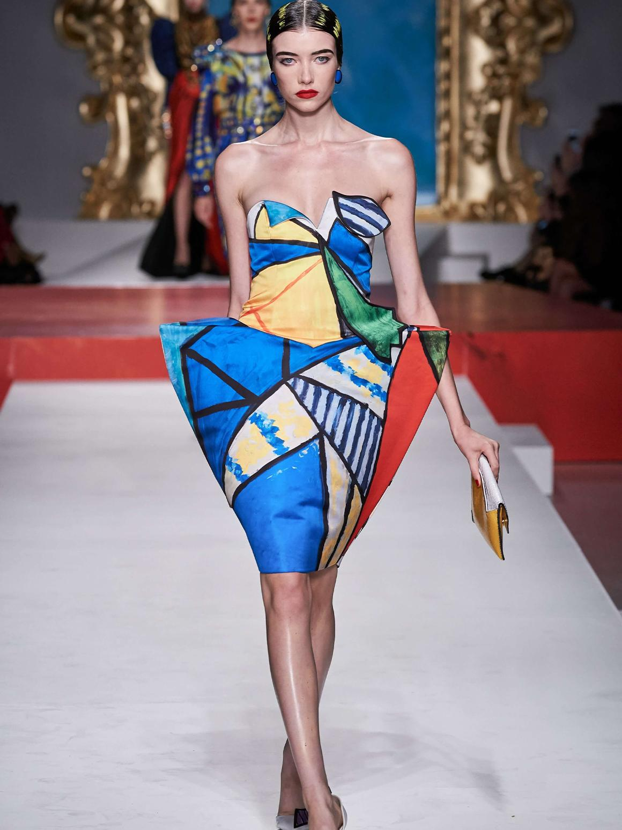
В одежде авангард стал проявлять себя благодаря Пьеру Кардену. Основные отличительные черты этого стиля:
- настоящие красочное безумие (допустимы даже кислотные оттенки);
- необычные материалы (гофрированная бумага или картон, как пример самого нестандартного);
- объемный или угловатый фасон;
- экзотическое смешение нескольких стилей.
Ярким примером стиля авангард являются аутфиты Тильды Суинтон, которая сочетает этот стиль с классикой и минимализмом.

200 модных образов в разных стилях 2022
Современная мода дает нам преимущество в виде размытых границ у стилевых направлений одежды. Вы можете смело сочетать несочетаемое — это станет эклектикой, а можете отдать предпочтение винтажу, и никто не обвинит вас в том, что вы носите старые вещи.
Во всем этом важную роль играет умение соединять вещи в единый образ или лук, чтобы он выглядел гармоничным. Давайте попробуем составить несколько аутфитов.
Корсетный топ на шнуровке — предмет бельевого стиля, но его можно применить и для образа в стиле гламур. Например, надеть вместе с джинсами с низкой посадкой. Вариант подойдет для шумных вечеринок в кругу друзей.
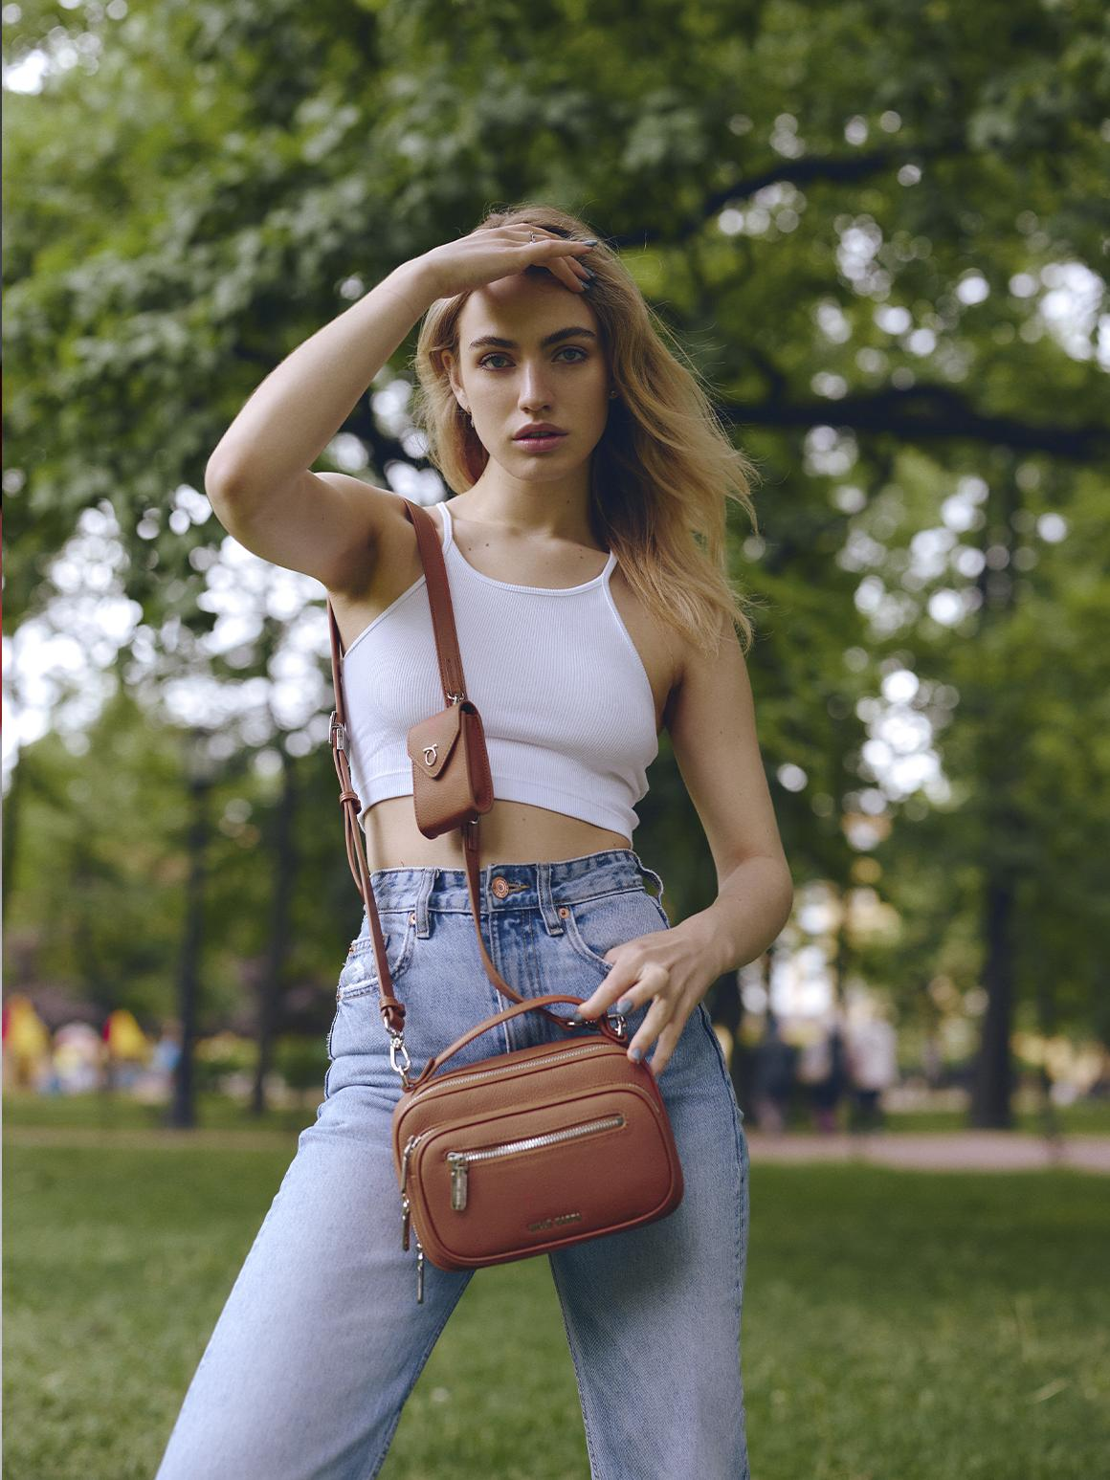
Другой вариант ношения топа — под пиджак прямого кроя и широкие брюки со стрелками и высокой посадкой. Получается легкая классика в сочетании с бельевой стилистикой. Отправляйтесь в таком виде на работу или посетите вечернее мероприятие.
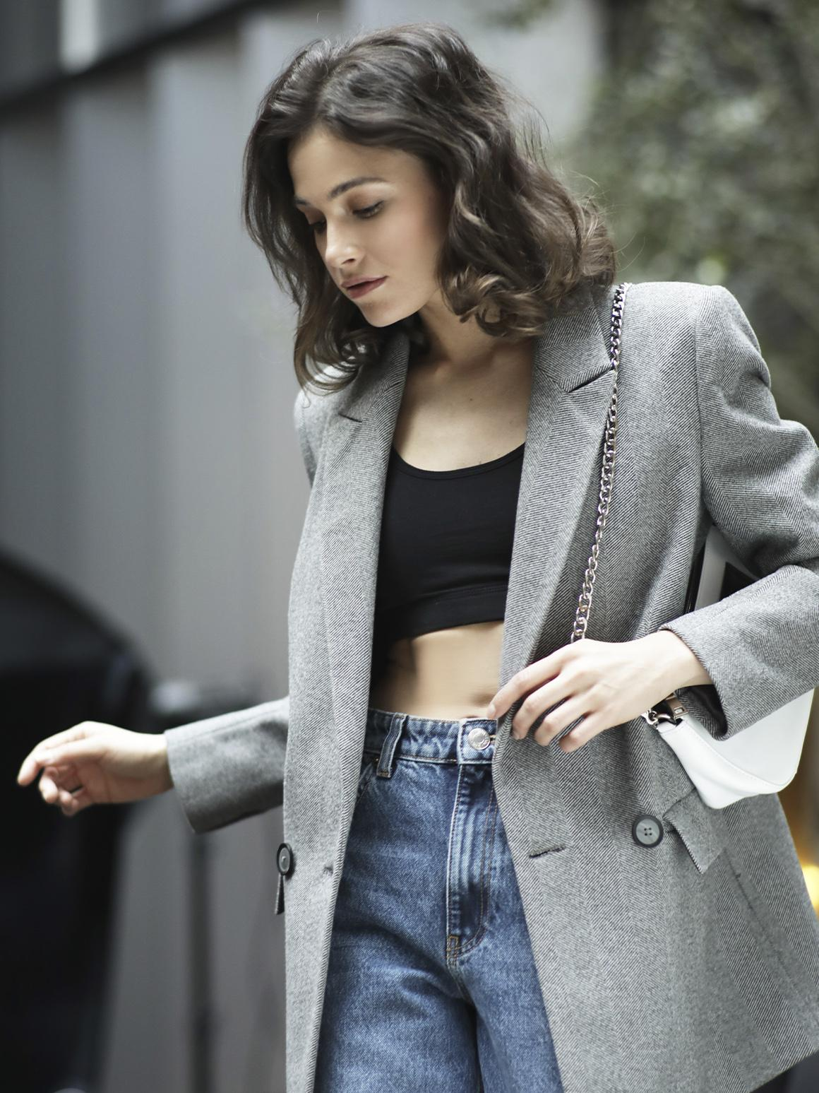
Попробуем усложнить задачу. Составим романтический образ с легким платьем длины миди. Для этого наденем поверх него прямое пальто светлых оттенков, добавим шерстяной берет, а на ноги обуем лаконичные лодочки.
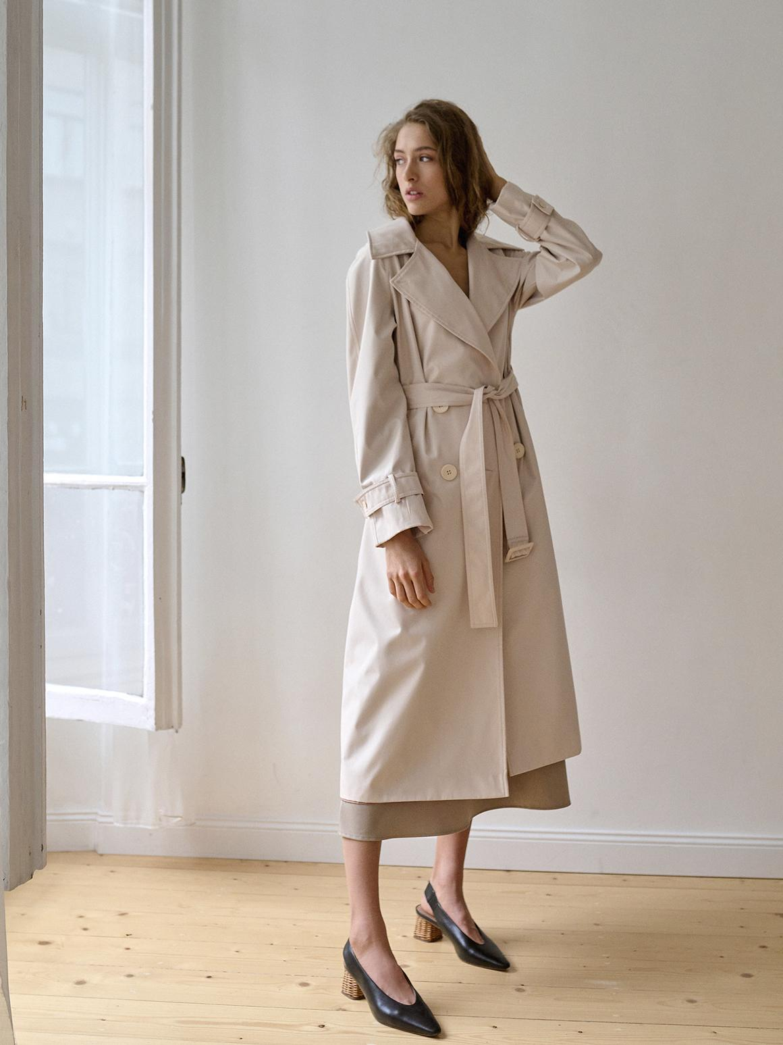
Но с этим же платьем можно составить бохо вариант, при условии, если принт на платье натуралистический, а вместо пальто будет использована легкая куртка с бахромой натурального оттенка. Подберите соответствующие туфли и текстильную сумку или кожаную модель с кисточкой, и образ будет завершенным.
Блейзер прямого кроя можно сочетать с юбкой в складку, белой рубашкой, гольфами и лоферами. Так мы создаем преппи-лук и отправляемся на учебу или прогулку с сумкой мессенджером или портфелем.
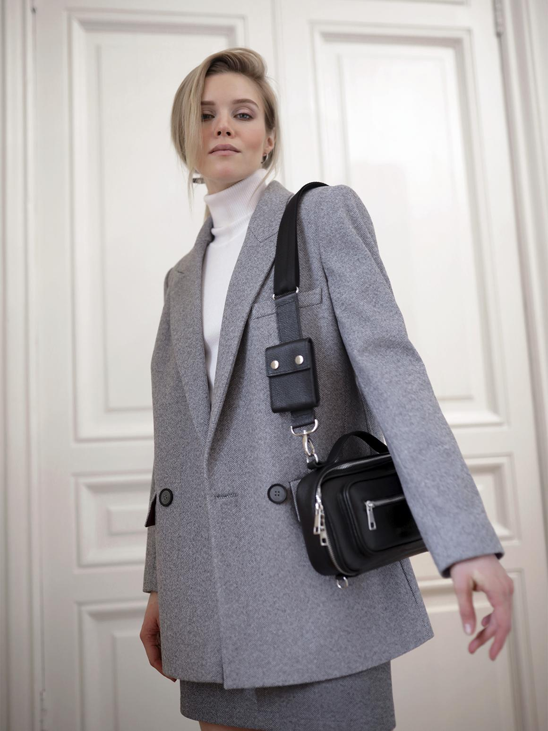
Но можно использовать этот предмет гардероба и для создания кэжуал образа. Для этого поменяем юбку на джинсы, а рубашку — на базовую футболку. Дополним образ кедами или массивными кроссовками, а также стильным тоутом.
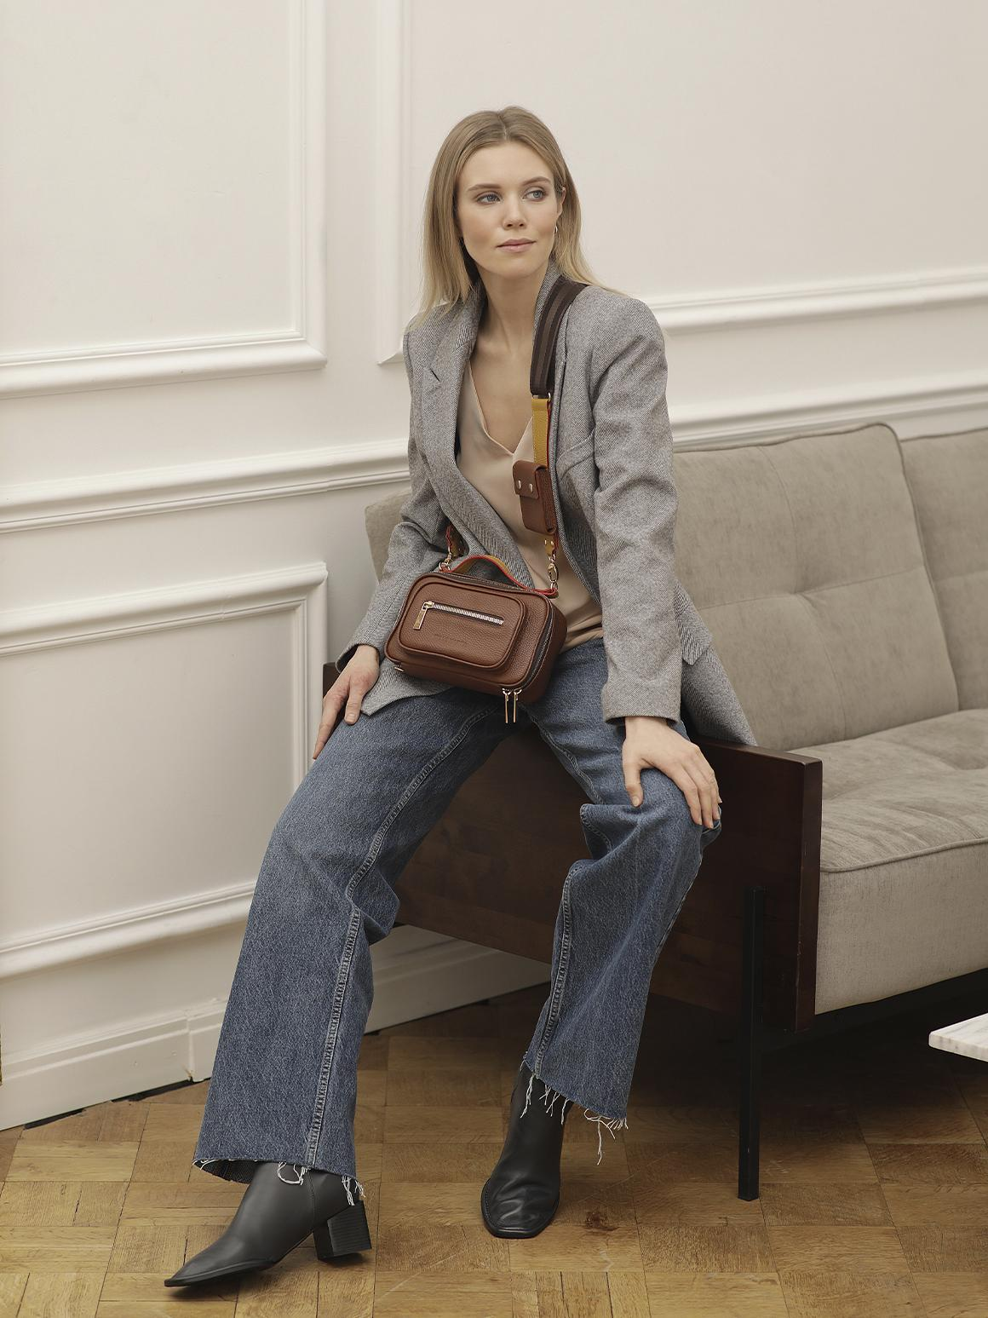
Кожаная миди-юбка черного цвета и прямого силуэта — настоящая находка для экспериментов с образами. Вдохновляясь вамп-аутфитами Евы Грин, соединяем юбку с укороченным топом с глубоким декольте. Туфли на шпильках, клатч и ярко-красная помада дополнят роковой вечерний образ.
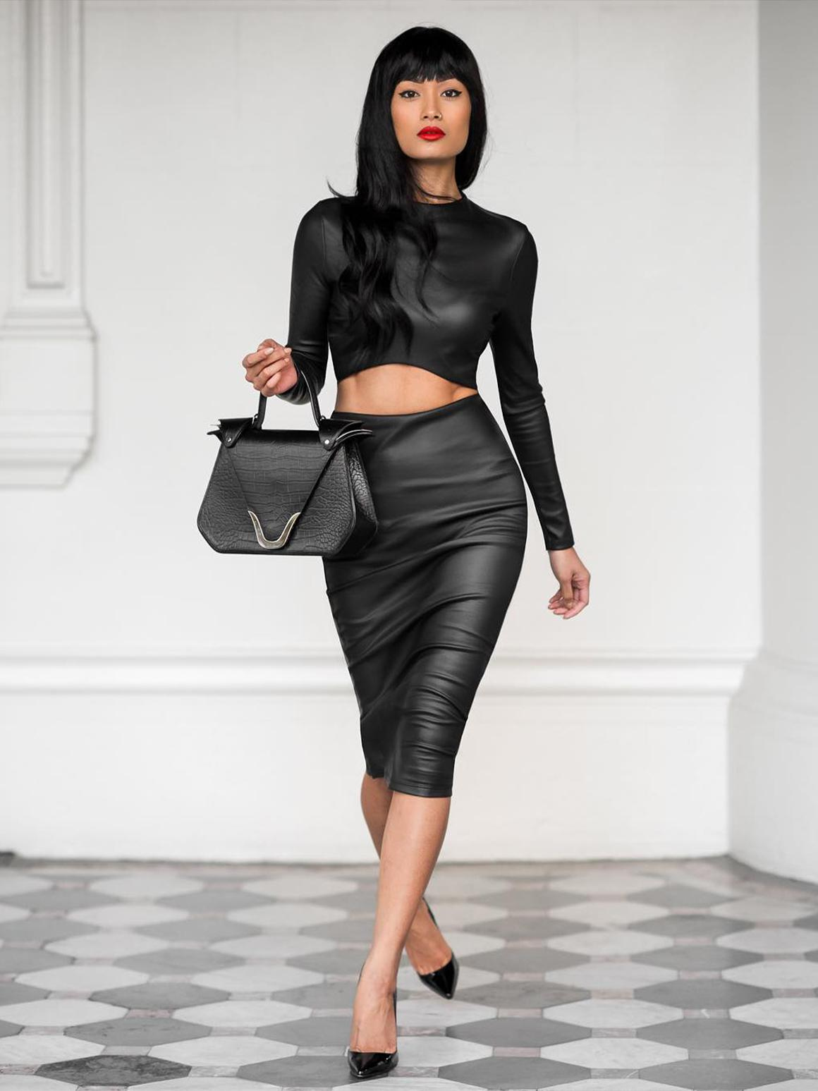
А вот для офиса поменяем топ на строгую светлую блузку, а изящную обувь на высоком каблуке сменим на деловую со средним. Лук дополним сумкой-папкой и собранными в аккуратный хвост волосами.
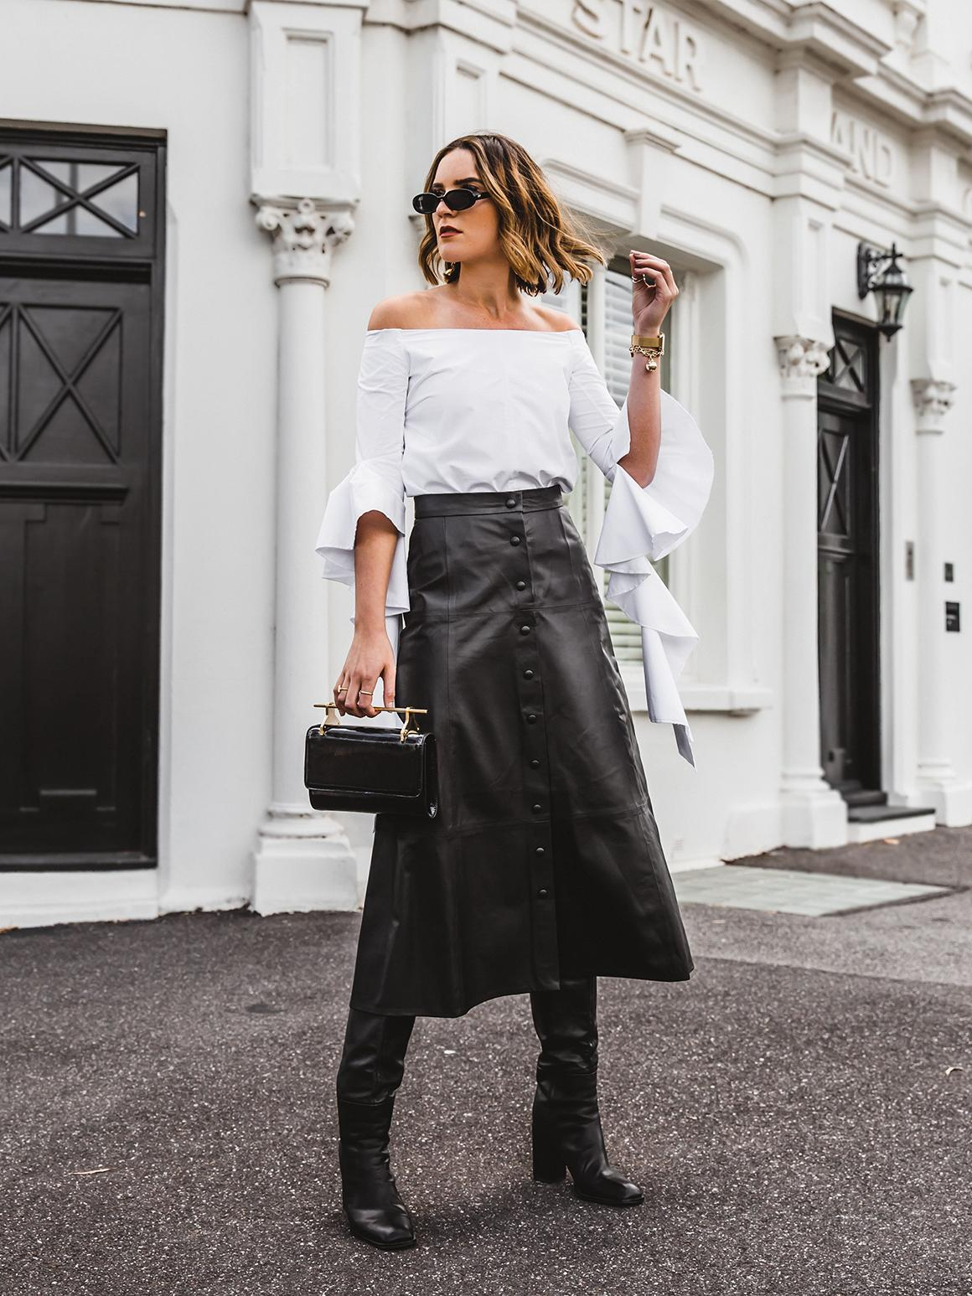
И стандартный пример с пальто классического кроя. По мнению многих, такое пальто можно использовать только с классикой или с минималистичными образами. Но это не так.
Если пальто содержит сразу два ярких оттенка, то перед вами колор-блок в своем проявлении. Дополните образ платьем такого же цвета как один из оттенков или впишите новую яркую расцветку. При выборе сумочки и туфель ориентируйтесь на максимально допустимое количество цветов в луке, а их всего три.
Прямое пальто уместно и для кэжуал-луков. Просто наденьте под него удобный свитер (можно оверсайз), джинсы и кроссовки. Завершить аутфит можно сумкой кросс-боди.
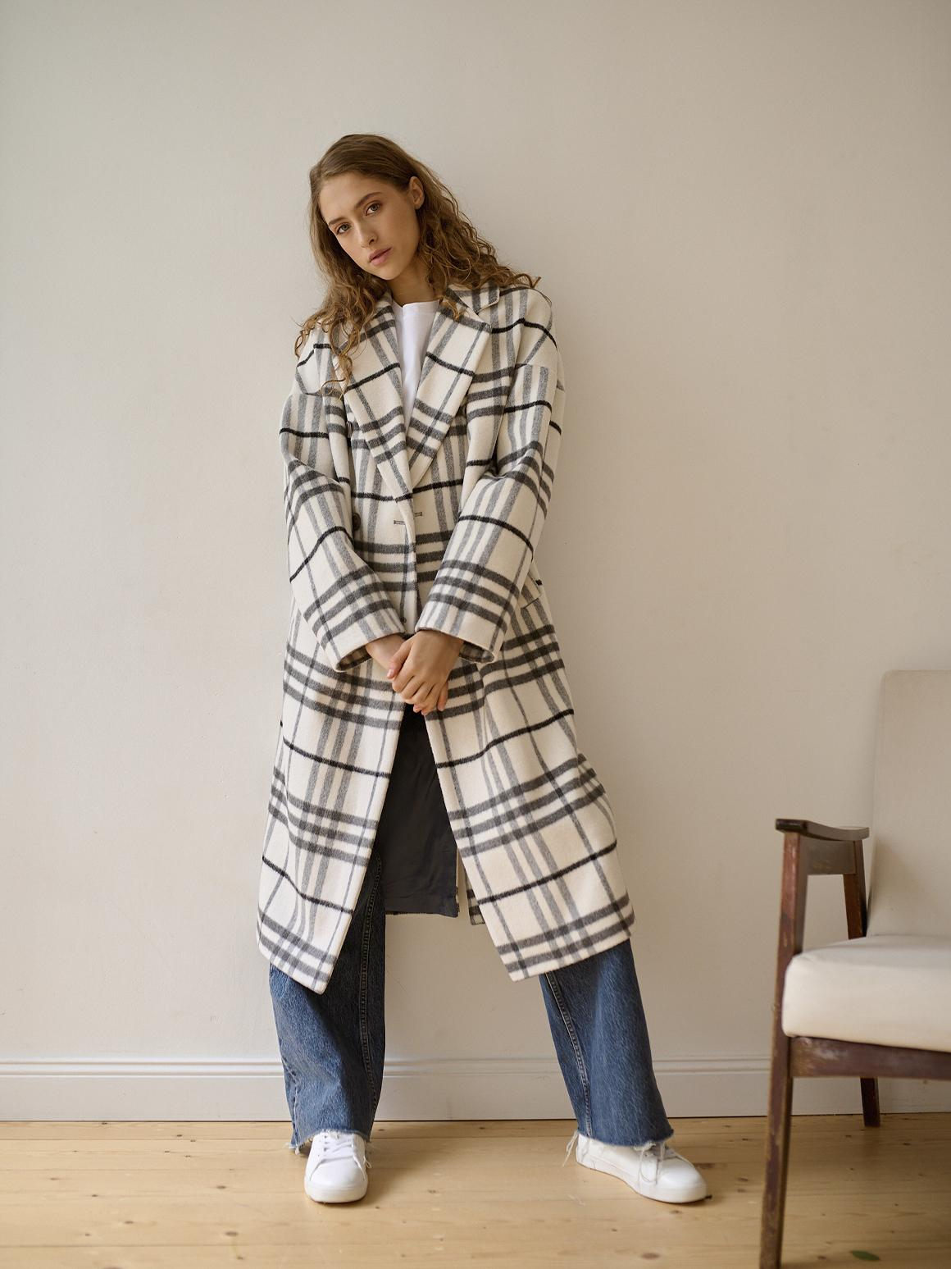
А перед вами красивая фотоподборка, которой можно вдохновиться и остановить свой выбор на нескольких стилях одежды!
Опрос.
Вопрос: Какую вещь в своем гардеробе вы считаете универсальной?
Варианты ответов.
- Платье.
- Рубашка.
- Костюм.
- Пальто.
- Брюки / джинсы.

Как найти свой стиль в одежде?
Если вы находитесь в поисках своего стилевого направления, то помочь вам с составлением гардероба может капсульный принцип. Так вы избежите импульсивных покупок, которые со временем разочаровывают. Каждый предмет одежды в капсуле должен сочетаться с другими предметами гардероба.
Составить такой гардероб можно из 12 элементов одежды и подобрать несколько пар обуви и сумки к ним. В таблице представлены вещи, которые могут войти в капсулу, их количество, допустимые цвета и стиль.
Количество (шт.) | Наименование предмета одежды | Возможные цветовые решения | Допустимый стиль одежды / вид сумок или обуви
1 | платье | черный, нюдовый, белый, красный | кэжуал, деловой, минимализм, бельевой
2 | брюки | черный, коричневый, белый, серый, темно-синий | деловой, минимализм
2 | юбка | черный, коричневый, серый, бежевый | деловой, преппи, бельевой
2 | рубашка | белый, пастельные оттенки | деловой, оверсайз
2 | футболка | черный, белый, нюдовый | минимализм
1 | свитер | черный, белый, серый, темно-синий, яркий или пастельные оттенки | оверсайз, бохо
2 | пиджак | черный, белый, бежевый, серый, коричневый | деловой, минимализм, оверсайз
2 | сумка | черный, коричневый, серый, бежевый | тоут, багет, месенджер, клатч
3 | обувь | черный, коричневый, бежевый | туфли, кеды, кроссовки, лоферы, ботинки, сапоги
Если вы хотите поменять свой стиль или усовершенствовать уже имеющийся, то вот несколько рекомендаций.
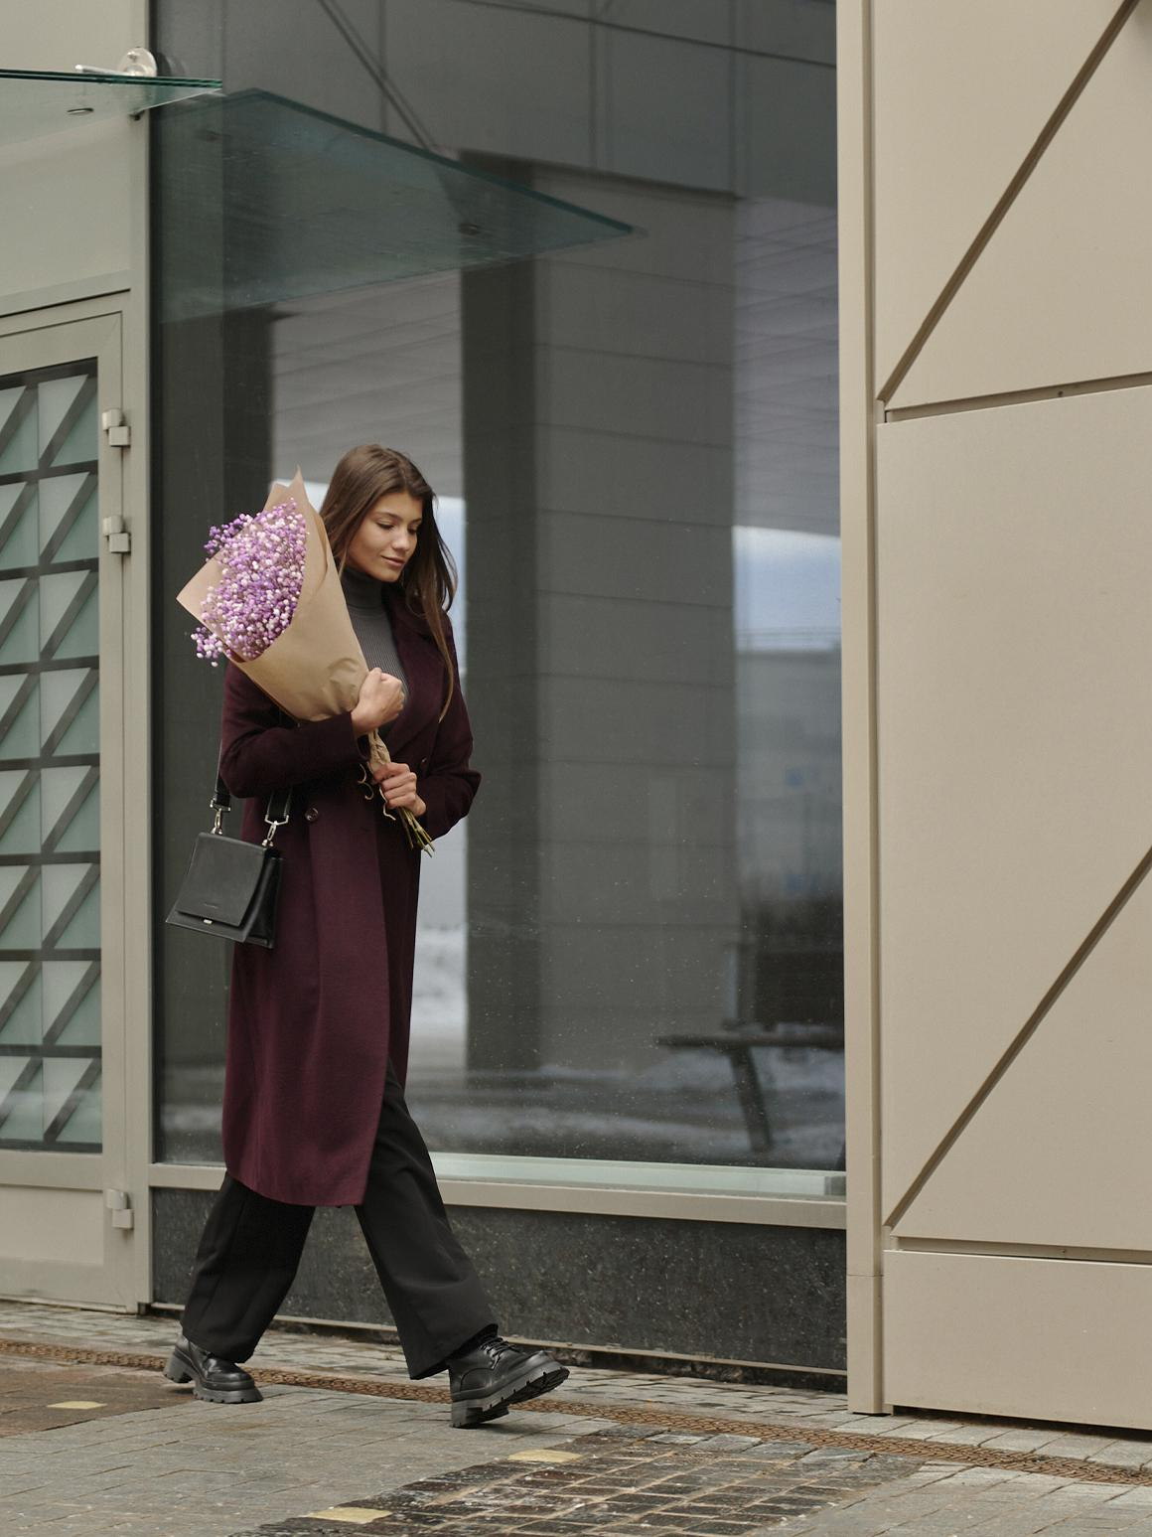
1. Ищите вдохновение.
Банально звучит, но это действительно помогает. Воспользуйтесь подборкой фильмов и сериалов о моде и стиле жизни. Они вдохновляют и помогают скоротать вечера.
Вы также можете полистать страницы фэшн-инфлюенсеров, дизайнеров и стилистов в социальных сетях. Возможно, вам понравятся их образы или необычные цветовые решения. Посмотрите передачи про смену стиля одежду или познавательные видео стилистов, где они рассказывают о лайфхаках для модниц и т.п.
И конечно, не забывайте о селебрити. Почитайте о стиле Рианны, Беллы Хадид, Меган Маркл, Лорен Конрад и др. Разберите их удачные образы на ковровых дорожках и прочих церемониях. Можете даже составить мудборд с этими луками.
2. Подчеркивайте свой образ жизни.
Когда вам советуют оставаться собой, речь идет и об одежде. Не стоит пытаться стать тем, кем вы не являетесь. Это будет выглядеть комично и не прибавит вам стиля. Например, если вы работаете в офисе, стиль гранж не только не впишется в дресс-код, но и выставит вас инфантильной личностью.
Занимаетесь спортом? Обязательно подчеркните это одеждой. Например, приобретите пару интересных кроссовок для своих кэжуал луков или универсальную толстовку.
Вы художник и являетесь поклонником абстракционизма? Расскажите об этом окружающим, как это сделал Ив Сен Лоран! Возьмите хотя бы одну вещь в стиле колор-блок и смело соедините ее с яркой парой обуви.
Для любителей домашнего уюта тоже найдется одежда. Выбирайте уютный оверсайз или кэжуал, подчеркивая свое стремление к максимальному комфорту. А если не любите гламур, то докажите всем окружающим, что можно выглядеть роскошно без подчеркнутой сексуальности, останавливая свой выбор на минимализме.
3. Наведите порядок.
Иногда сосредоточиться на поиске стиля мешает старая одежда в шкафах. Она портит общую картину вашего гардероба, да и занимает много места. Поэтому избавьтесь от нее, особенно если уже не носите.
В вашем гардеробе должны остаться только функциональные вещи. Остальные отсортируйте и решите, что с ними делать: отдать, продать или подарить.
Вы приятно удивитесь, когда комплекты одежды будут быстрее складываться в образы, ведь в вашем шкафу не будет лишнего. Поэтому вечная женская проблема «Мне нечего надеть!» будет успешна решена.
4. Совершайте покупки с умом.
Подход к осознанным покупкам должен формироваться постепенно. Во-первых, откажитесь от планомерных посещений распродаж. Они сбивают с толку, заставляя скупать ненужные вам вещи. Одно дело, когда вы случайно видите на распродаже красивое платье в вашем стиле. Но совершенно другое, когда вы узнаете о распродаже и спешите в магазин, а там уже берете все, что более-менее подходит вам. Второй вариант — исключите полностью.
Во-вторых, не покупайте вещи на один раз. Они будут только перегружать ваш гардероб. Выбираете платье для праздника? Подумайте, а куда еще вы его можете надеть? Если ответ на этот вопрос повиснет в воздухе, то лучше не брать эту модель, а найти что-то универсальное.
В-третьих, лучше составлять список необходимой одежды, обуви и аксессуаров. Например, в этом месяце нужен тренч и джинсы. Вы идете в магазин или заказываете онлайн, следуя своей цели и не отвлекаясь от списка из двух нужных вещей.
5. Обратитесь за профессиональной помощью.
Даже если вы нашли свой стиль одежды, стилист поможет вам его усовершенствовать. Кроме того, взгляд со стороны всегда освежает и дает вдохновение. Возможно, вы увидите себя с другой стороны.
Помимо стилиста, вы можете воспользоваться услугами ателье. В проверенном ателье вам сошьют наряд по фигуре, к тому же он будет в единичном варианте. Вы даже поучаствуете в процессе, когда будете подбирать ткань, фурнитуру и декор.
Необязательно выбирать платные услуги. Если вы приходите в бутик, то там вам окажут помощь профессиональные консультанты. Они также помогут взглянуть на себя по-новому, возможно, заставят вас отказаться от стереотипов.
6. Уделяйте внимание аксессуарам.
Женщины часто забывают об их значимой роли при составлении образа. В первую очередь, уделите внимание сумкам. Не зацикливайтесь на черном и коричневом цвете, выбирая пастельные и яркие тона.
Старайтесь, чтобы каждая сумка была в разных стилях. Например, не коллекционируйте тоуты, в вашем гардеробе будет достаточно одного. Лучший вариант — тоут, багет / мессенджер, кросс-боди, клатч и рюкзак. Так у вас будет достаточное количество сумок на любой случай.
К украшением относитесь осторожно, не выбирая слишком дешевые или яркие. Для женщин после сорока каффы и чопперы под запретом. Лучше выбирать минималистичные и элегантные модели.
Девушкам до 35 не нужно носить много крупных ювелирных украшений, так как это старит. Выбирайте лаконичные модели и по возможности используйте одно-два украшения в образе. Например, серьги и браслет или колье и кольцо.
Соблюдая эти простые советы, вы сможете улучшить свой стиль одежды и открыть для себя новые направления!

Заключение

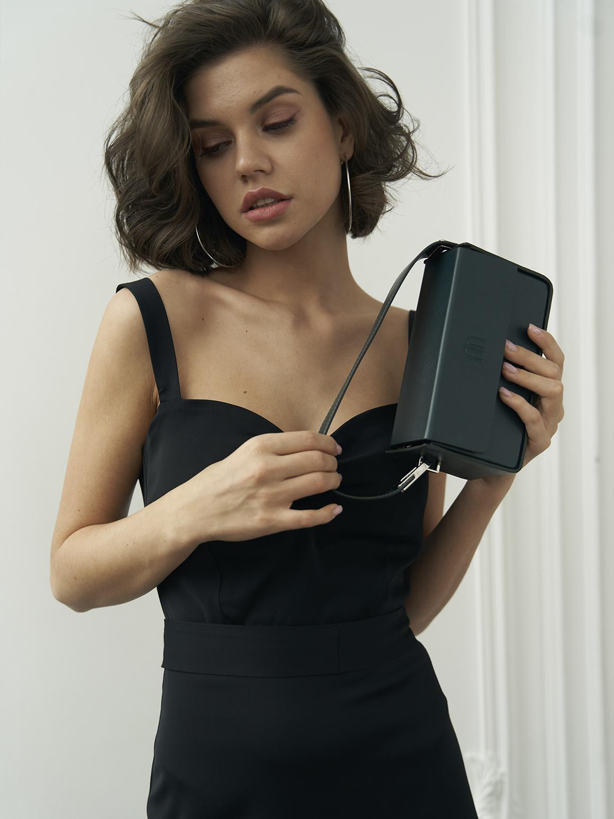
Как бы вам ни хотелось угнаться за всеми модными тенденциями, лучше останавливать свой выбор на тех, которые действительно подойдут вам и органично впишутся в ваш стиль одежды.
Если вы только ищете свой стиль, не волнуйтесь, все впереди! Направлений очень много, а значит, какое-нибудь обязательно подойдет именно вам. Позаботьтесь, чтобы у вас был базовый гардероб, а уже потом дополняйте его одеждой других стилей.
Пишите в комментариях, какие из представленных в статье стилей вам понравились? Какие используете при выборе одежды?

